2026 初赛冲刺 · 模拟卷（第二套）｜教师版

题目

第 1 题 热电转换（10 分）
热电转换是将热能转化为电能的技术，其核心是 Seebeck 效应。虽然金属等导体中也存在这一效应，但效果较弱，因此实际应用中普遍采用半导体。
当对 n 型半导体棒的一端加热时，电子被激发；此时，加热端与非加热端的温度差 $ΔT$ 会导致被激发电子的浓度产生差异。为消除这种浓度差，部分电子会向低温端扩散，最终在半导体棒两端形成电位差 $ΔV$ 。另一方面，p 型半导体在相同操作下，加热端与非加热端的温度差 $ΔT$ 会导致正孔浓度产生差异。为消除该差异，部分正孔会向低温端扩散，同样在半导体棒两端形成电位差 $ΔV$ 。
1-1 分别给出 n 型半导体与 p 型半导体加热端与非加热端电位的正负，并给出将半导体连接负载后外部电流流向（例如：从加热端流向非加热端）。
1-2 单一半导体通常无法通过热电转换获得足够电力，因此实际应用中会将多个 n 型和 p 型半导体连接，以实现实用化发电性能。假设按以下方式对 X 面加热、Y 面冷却。
① | ②
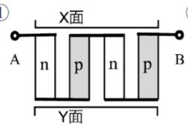 | 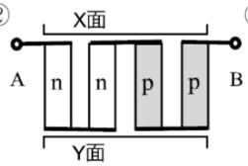

③ | ④⑤
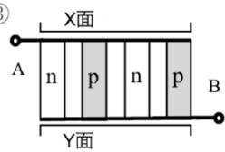 | 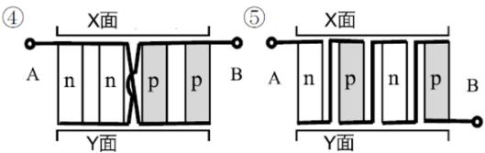
1-2-1 若要使 A、B 间电压最大，选出应采取何种连接方式并指出此时的外部电流流向（从 A 到 B 或从 B 到 A）。
1-2-2 若要使 A、B 间电流最大，选出应采取何种连接方式并指出此时的外部电流流向（从 A 到 B 或从 B 到 A）。
衡量热电转换效果的核心物理量是电导率和 Seebeck 系数，其中电导率反映材料的导电性能，对于截面面积为 A、长度为 L 的物体，其电导率为 $σ$ ；而 Seebeck 系数 $S=\frac{ΔV}{ΔT}$ 。考虑在长度为 L、截面面积为 A 的 n 型半导体 M 两端连接一个电阻值为 R 的外部电阻，并施加 $ΔT$ 的温度差，且已知 M 的电导率为 $σ$ 、Seebeck 系数为 S。
1-3 推导电路中流过的电流 I 的表达式。
1-4 推导外部电阻消耗的功率 W 的表达式，并讨论何种情况下功率最大，并推导最大功率 W* 的表达式（不含 R）。
1-5 通过掺杂增加载流子浓度 n 时，电导率 $σ$ 、Seebeck 系数 S 与最大功率 W* 均会变化，从如下图中选出三者的变化趋势。（横坐标为载流子浓度 n，纵坐标为对应的物理量）
① | ②
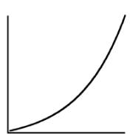 | 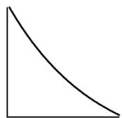
n | n

③ | ④
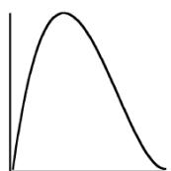 | 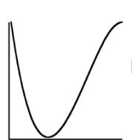
n | n

第 2 题 铁碳体结构、相变与分析（10 分）
铁基费托催化剂物相组成复杂,主要包括铁、氧化铁( $α−Fe_{2}O_{3}$ 、 $Fe_{3}O_{4}$ )和碳化铁( $x−Fe_{5}C_{2}$ 、 $θ−Fe_{3}C$ 、 $ε−Fe_{2}C$ 、 $ε^{′}−Fe_{2.2}C$ 和 $Fe_{7}C_{3}$ )等不同物相之间可以通过还原、碳化或氧化等过程相互转化。多种物相共存和复杂的相变给研究者探索铁基费托催化剂活性相本质、反应性能(活性、选择性)和物相之间的关系等基础问题带来了极大的困扰和挑战。
通过原位动态 X 射线光电子能谱(XPS)和扫描隧道电子显微镜(TEM)能够分析其反应过程中的结构变化。
2-1 如下是几种铁碳体的晶体结构示意图，尝试给出其对应的化学式。
A | B | C
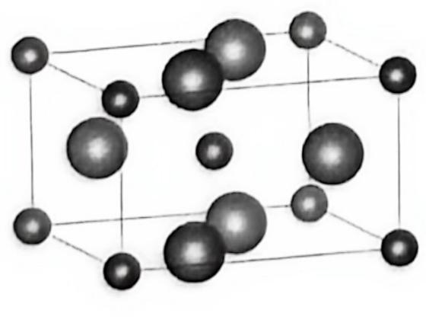 | 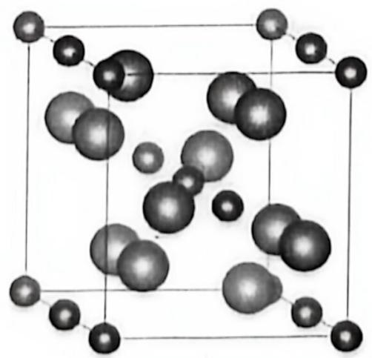 | 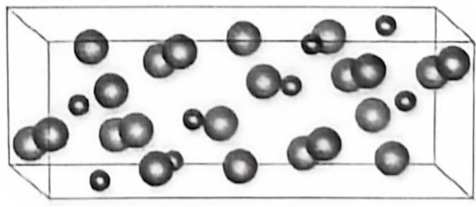
2-2 Fe 氧化物的具有较强的稳定性, 其往往作为失活产物在费托合成过程中出现。如下所示, 是一个 Fe-O 化物的投影图, 给出其化学式、所属晶系与 Fe 的配位数。
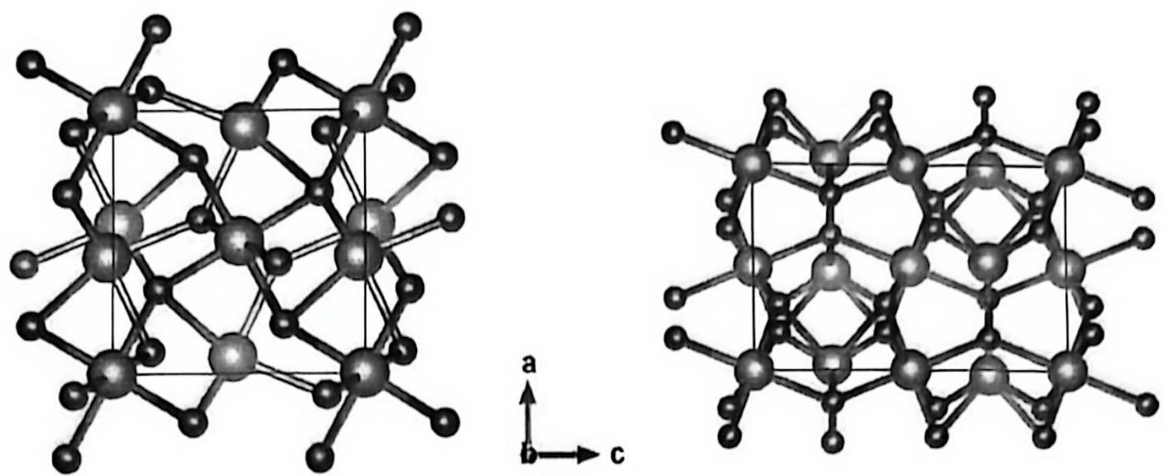
2-3 由于, $w>6.69\%$ 时的铁碳合金脆性极大, 没有使用价值, 而且 ${Fe}_{3}C$ 又是一个稳定的化合物, 可以作为一个独立的组元, 因此人们所研究的铁碳合金相图实际上 $Fe−{Fe}_{3}C$ 相图, 如图表所示。A, F 分别表示为两种不同的 Fe 的同素异形体 $γ−Fe$ 与 $α−Fe$ 的碳的固溶体。
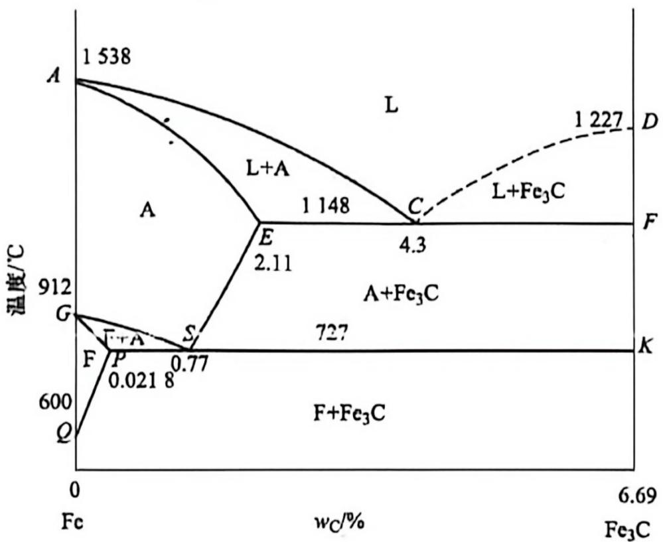
2-3-1 读图，给出纯 Fe 与纯渗碳体 ${Fe}_{3}C$ 的熔点以及 $α$ -Fe 与 $γ$ -Fe 的同素异形体的转变温度。 2-3-2 指出 S 点，E 点所表达的含义。
2-4 为分析反应过程中 Fe 的价态, 可以通过高锰酸钾氧化还原滴定的方式进行, 使用盐酸溶解铁基费托催化剂, 得到 Fe 溶液。准确称量 $0.2483 g{As}_{2}O_{3}$ , 溶于水后定容至 $100 mL$ 。准确移取 $10.00 mL$ 该溶液, 用高锰酸钾标准溶液进行滴定至溶液维持粉红色不褪色 $10 s$ , 总计消耗 $12.79 mL$ 该溶液。准确移取 $10.00 mL$ 铁溶液, 总计消耗 $11.80 mL$ 高锰酸钾溶液。准确移取 $10.00 mL$ 铁溶液, 加入足量 ${Na}_{2}{SO}_{3}$ 溶液, 煮沸后, 使用高锰酸钾滴定, 总计消耗 $20.58 mL$ 高锰酸钾溶液。
2-4-1 计算二价铁与三价铁的摩尔浓度。
2-4-2 该容量分析法所得的催化剂中存在的二价铁和三价铁的含量是否准确，会偏高还是偏低，说明原因。

第 3 题 元素推断（10 分）
金属 M 的某种氢氧化物 A 溶于氢氧化钠溶液（反应 1），向溶液中加入溴水，可以得到黄色溶液 B（反应 2），该溶液酸化后变为橙红色溶液 C（反应 3），向 C 中加入适量硝酸盐 X，形成一种黄色沉淀 Y，该沉淀既溶于过量硝酸又溶于过量氢氧化钠，但在硫酸中却转化为其他的沉淀。向橙红色溶液 C 中加入大量锌粉，可以得到天蓝色溶液 D（反应 4）。溶液 D 不稳定，在空气中放置会变成溶液 E（反应 5）。向 E 中加入氢氧化钠又可生成 M 的氢氧化物 A。
3-1 写出 A~E 所代表的化合物或离子的化学式并写出反应 1~反应 5 的离子方程式。
3-2 准确称取 0.1408 g 化合物 X 与过量溶液 C 反应，可以得到 0.425 mmol 沉淀 Y。通过计算推断 X 的化学式。
3-3 分别写出黄色沉淀 Y 与氢氧化钠和硫酸反应的离子方程式。
3-4 将 A 溶于不同浓度的盐酸中，可以得到一系列八面体配离子（分子） ${\left[M{\left(H_{2}O\right)}_{6−x}{Cl}_{x}\right]}^{(n−x)+}$ 。
3-4-1 画出 x=3 时配离子（分子）的所有异构体。
3-4-2 氯离子与过渡金属离子配位时，同时具有两种轨道相互作用。一种具有 $σ$ 对称性，另一种具有 $π$ 对称性（如下图所示）。若 Cl-M 配位键沿 x 轴方向，分别写出形成 $σ$ 键和 $π$ 键的 d 轨道名称。
σ | π
 | 

第 4 题 They create a rechargeable…（10 分）
锂离子电池的发现及其应用可谓是现代社会最重要的发明之一，其先驱们(J. B. Goodenough 等)也因此获得了 2019 年诺贝尔化学奖(Goodenough 先生已于 2023 年 6 月逝世，享年 100 岁)。众所周知，锂离子电池通常以石墨和钴酸锂(LiCoO $​_{2}$ , LCO)作为电极材料，利用锂离子和电子在电极之间迁移来实现充放电过程。
4-1 以 $C_{6}$ 表示石墨，写出充电时阴阳极的电极反应，并标注各电极的电极材料。
4-2 锂离子电池在放电时，正负极的标准电极电势分别为 1.11 V 和 -3.04 V，计算其电池反应的标准摩尔吉布斯自由能变 $Δ_{r}G_{m}^{θ}$ 。
4-3 就当下而言，锂离子电池的进一步研究主要集中在电池的电荷和能量密度上；另外，锂离子电池的充电和放电特性也很重要，这依赖于电解质中良好的锂离子电导率。根据溶剂的不同，溶解的锂盐(比如 LiPF6)可以通过离子对的形成而失活：
$${Li}^{+}(\text{ s o l v . })+{PF}_{6}^{−}(\text{ s o l v . })⇌{LiPF}_{6}(\text{ i o n p a i r , i p })$$
结果发现，离子对形成的标准吉布斯自由能 $ΔG_{ip}^{θ}$ 的温度依赖性可以通过以下多项式方程来拟合：
$$ΔG_{ip}^{θ}=aT^{2}+bT+c$$
其中 T 是温度，a、b 和 c 是常数：
4-3-1 用 a, b, c, T 表示出离子对形成的焓变 $ΔH_{ip}^{θ}$ 与熵变 $ΔS_{ip}^{θ}$
4-3-2 下图表示出了温度变化时，离子对形成的焓变 $ΔH_{ip}^{θ}$ 与熵变 $ΔS_{ip}^{θ}$ 随温度变化的趋势：
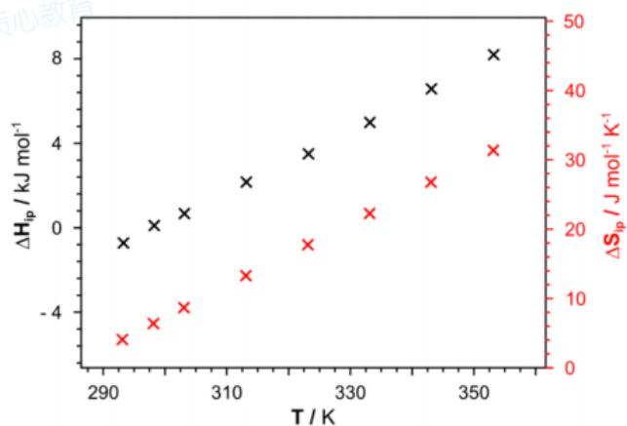
其中，纵坐标相对较低的一系列数据点对应的是熵变的数据。
请根据数据图表的信息，求出 $a,b,c$ 的值，需要准确表示出每一个常数的单位(取国际单位制)，不需要太过焦虑，最终的答案会给定一个范围，但需要有你得到你的答案的过程。
*无论你是否求出 $a,b,c$ 的值，在后面的问题请都认为它们分别为-0.20, 125和-19000，注意，这里仍然没有给出单位，但给出的数据对应的是取国际单位制时的数值。
4-3-3 在下图中简要画出 $ΔG_{ip}^{θ}$ 和形成离子对的标准平衡常数 $K_{ip}^{θ}$ 随温度变化的关系。需要将两个函数的极值点都计算出来并标识于你画的图中。
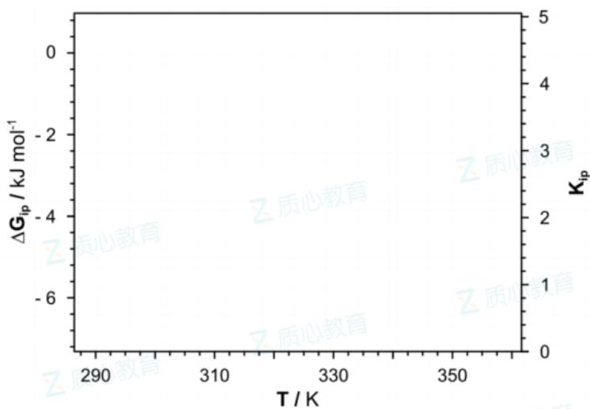
4-3-4 假设温度为 298 K，锂离子电池中 $LiPF_{6}$ 的初始浓度为 $6.0 mol L^{−1}$ ，如果考虑到上述离子对的形成与解离，计算该锂离子电池在放电时负极的电势。由计算结果说明，离子对的形成是否会显著影响电池的电势？
4-4 二水合草酸钴(II)是制备 LCO 的重要原料，其在(i)惰性气体中和在(ii)氧气中的失重曲线如下图所示：
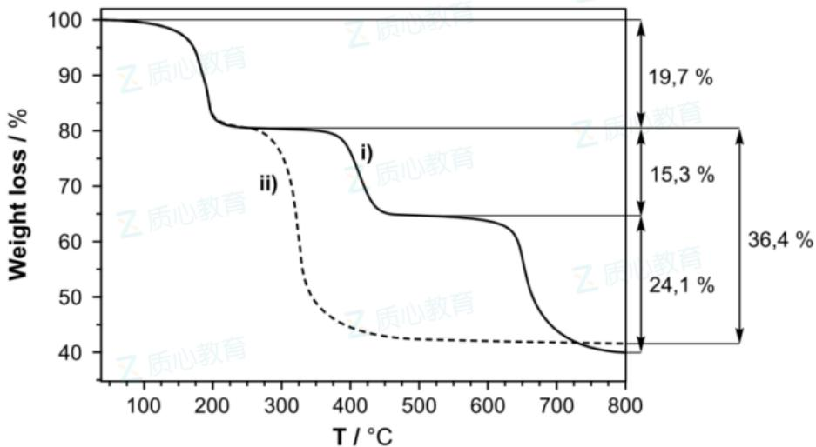 写出曲线(i)对应的三个失重过程的化学方程式，并写出曲线(ii)热重所得余烬的化学式。

第 5 题 磷的同素异形体结构（10 分）
磷的同素异形体丰富，其中的 P-P 单键长通常在 2.2 Å 左右。白磷、红磷、黑磷的结构广为人知，而一些其他晶型的结构则长期存在争议。
5-1 多磷阴离子或其他一维多磷体系通常符合 Baudler 规则：复杂的多磷结构可以拆解为如下几种基本单元，通过特定连接方式组合成。
P2 | P2P3 | P7
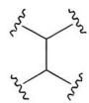 | 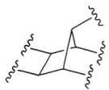 | 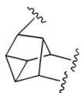

P8 | P9
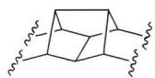 | 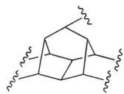
5-1-1 按照 Baudler 规则， $[P_{26}]^{4}$ 的结构可表述为[P7]P2[P3]P2[P3]P2[P7]。画出其结构。
5-1-2 纤维红磷（IV型红磷）的结构可视为一维磷链 $∞^{1}([P8]P2[P9]P2)$ 通过[P9]中顶端桥环P连接而成。画出该一维磷链的结构示意图。
5-2 长期以来，II型红磷由于合成困难、晶体粒径通常只有微米级，结构一直存在争议。1979年，苏联科学家通过X射线粉末衍射对II型红磷的结构进行了初步解析，但并未给出具体原子坐标。然而，国际衍射数据中心（ICDD）收录的II型红磷衍射卡错误地录入了正交的([P8]P2[P9]P2)磷链结构，产生了一套错误的“II型红磷”晶胞。
5-2-1 该 “II型红磷” 属于单斜晶系，晶胞参数 $a=10.04 Å$ ， $b=9.225 Å$ ， $c=23.17 Å$ ， $α=γ={90}^{∘}$ ， $β={111.4}^{∘}$ ， $ρ=2.16 g⋅{cm}^{−3}$ 。计算一个晶胞中[P8]P2[P9]P2重复单元的数目。
5-2-2 研究人员通过现代分析手段，确认 II 型红磷实际为三斜晶系，每个晶胞约含 250 个 P 原子；然而，II 型红磷的精确原子坐标至今未能获得。猜想其结构难以解析的可能原因。
5-3 紫磷（Hittorf 磷）属于单斜晶系，晶胞参数 $a=9.21 Å$ , $b=9.15 Å$ , $c=22.6 Å$ , $α=γ={90}^{∘}$ , $β={106.1}^{∘}$ 。其沿三个坐标轴的投影图如下:
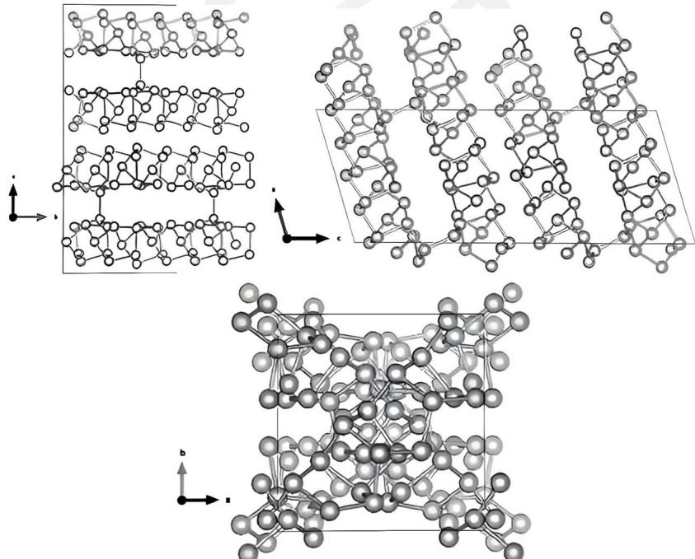
5-3-1 紫磷也由一维磷链组成，磷链之间通过 P-P 键连接。参照纤维红磷单链结构的表示方式，写出紫磷的一维磷链结构。
5-3-2 紫磷具有半导体性质，试解释原因。
5-4 以乙二胺 EDA 为溶剂的溶剂热法可制备一种黑色含磷产物 EDA-P，曾长期被误认为是黑磷。近年研究证实，EDA-P 是一种由乙二铵双阳离子与多磷阴离子链构成的离子晶体。
5-4-1 测定表明，EDA-P 为六方晶系，晶胞参数 $a=b=9.922 \text{Å}$ ， $c=3.219 \text{Å}$ ；多磷阴离子
沿 $c$ 轴延伸。该阴离子最有可能的重复单元是：
- ([P7]P2[P3]P2[P7]); (b) ([P8]P2[P9]P2); (c) ([P8]P2); (d) ([P3]P2)。
5-4-2 元素分析表明，该物种含 C 8.15%，H 3.44%，N 9.51%，P 78.9%。通过热分解实验也验证了 EDA-P 的组成。将 EDA-P 加热至 150 ℃ 后，产生无色液体，并释放出恶臭气体；该气体会使硝酸银试纸变黑。写出 EDA-P 在 150 ℃ 分解的化学方程式。
5-4-3 试解释 EDA-P 与真正的黑磷导电性相似、甚至普遍更高的原因。

第 6 题 第 VA 族元素（10 分）
辉锑矿是自然界中最重要的锑矿石，在中国古代被称为“连珠”或“黑锡”，《本草纲目》载其“色黑如铁，有金星者良”。将辉锑矿在空气中焙烧，可得到白色粉末，称“锑华”。锑华继续氧化可得矿物 cervantite（译为黄锑矿，矿物多呈黄色至红色）；同时，在较高氧压下，锑华还可以制备得到黄白色粉末状固体，在高温下分解为黄锑矿。
6-1 辉锑矿是工业上最常见的锑单质源。
6-1-1 将辉锑矿在空气中充分焙烧，产物为黄锑矿，试写出化学方程式。
6-1-2 工业上将辉锑矿溶于浓盐酸并通入氯气，可得到溶液与一种单质，试写出化学方程式。
6-1-3 在上述含锑物种的溶液中加入大量水时，会发生水解生成白色沉淀。写出该水解反应的离子方程式，并据此解释实验室配制该溶液时需加入盐酸的原因。
6-1-4 写出表示黄锑矿结构特点的化学式（说明锑的氧化态）。
6-2 古代方士将辉锑矿与铁共熔以提炼银白色金属,并最终成功的获取了一种 1:1 型化合物。该过程分两个阶段进行。阶段一: 在较低温度下, 锑以 1:2 型化合物形式析出 (锑的质量分数约为 $81\%$ ), 同时生成了一种铁的化合物 (铁的相对质量分数约为 $57\%$ ); 阶段二: 继续升温并补加足量铁, 1:2 型化合物化合物进一步反应。
6-2-1 根据质量分数，试推断阶段一中锑的 1:2 型化合物的化学式。
6-2-2 根据质量分数，试推断阶段一中铁的化合物的化学式。
6-2-3 试写出阶段一和阶段二的化学方程式。
6-2-4 试判断该 1:1 型化合物与下列哪种化合物的晶体结构最相近。 (a). NaCl 型; (b). 立方 ZnS 型; (c). 六方 ZnS 型; (d). NiAs 型
6-3 锑华具有两性，既可溶于强酸，也可溶于强碱。
6-3-1 分别写出锑华与稀硫酸、烧碱溶液反应的化学方程式。
6-3-2 与锑华相比，黄白色粉末状固体只显酸性。试从离子极化角度解释其原因。
6-4 铋与锑同属第 VA 族，化学性质有诸多相似之处。但将铋华在较高氧压下加热则不能得到与黄白色粉末状固体相类似的结果。试从原子结构角度解释这一现象。

第 7 题 一氧化碳的氧化吸附动力学（10 分）
恒定温度下表面覆盖度与气压的关系图称为吸附等温线。在这个问题中，我们将研究 CO 氧化成 ${CO}_{2}$ 的吸附等温线。
$$2CO(g)+O_{2}(g)→2{CO}_{2}(g)$$
假设反应通过 Langumir-Hinshelwood 机理发生:
$$\begin{aligned}CO(g)&⇌CO(ads) K_{1} \\ O_{2}(g)&⇌2O(ads) K_{2} \\ CO(ads)+O(ads)&→{CO}_{2}(g) k_{3}\end{aligned}$$
在这种机理中，CO(ads)和O(ads)两种反应物竞争表面位点。CO(g)分子吸附于Pt催化剂表面， $O_{2}(g)$ 解离并产生化学吸附，而后吸附的CO分子和吸附的O原子之间发生反应，产生 ${CO}_{2}(g)$ 并立即从Pt表面脱附。Langmuir-Hinshelwood机理如下图所示：
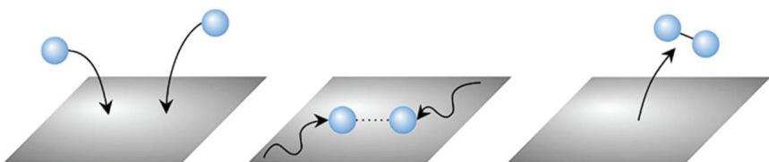
如果我们假设理想气体行为，则该机理的前两步处于瞬时平衡。在反应过程中，上述机理的第三步是速控
步，那么 Langmuir-Hinshelwood 机理的速率为：
$$r=k_{3}θ_{CO}θ_{O}$$
7-1 求出 O(ads) 和 CO(ads) 的表面覆盖率与平衡常数和 CO, $O_{2}$ 分压的关系。
7-2 根据上述结果，确定Langmuir-Hinshelwood机理中CO氧化为 ${CO}_{2}$ 的反应速率方程。
7-3 考虑 7-2 中的速率方程，给出了以下两种简化情况：
- 表面稀疏地覆盖有反应物。
- CO(g)的表面吸附远远强于 $O_{2}(g)$ 。
确定情况(a)和(b)下的简化速率方程。
Langmuir-Hinshelwood 机理并不是唯一可能的机理。另一种可能性是 Eley-Rideal 机理，该机理提出氧化按照以下三步描述发生：
$$\begin{aligned}O_{2}(g)&⇌2O(ads)K_{4} \\ CO(g)&⇌CO(ads)K_{5} \\ CO(g)+O(ads)&→{CO}_{2}(g)k_{6}\end{aligned}$$
尽管 $CO(g)$ 和 $O_{2}(g)$ 都可以吸附到表面上，但吸附的反应物之间不会发生反应。在Eley-Rideal机理中， $O_{2}(g)$ 解离并化学吸附到Pt表面，随后气相CO分子与吸附的O原子之间的碰撞产生气态 $CO_{2}$ 。换句话说， $CO(g)$ 分子从Pt表面夺取了一个O原子。Eley-Rideal机理如下图所示：
该机理的总速率为:
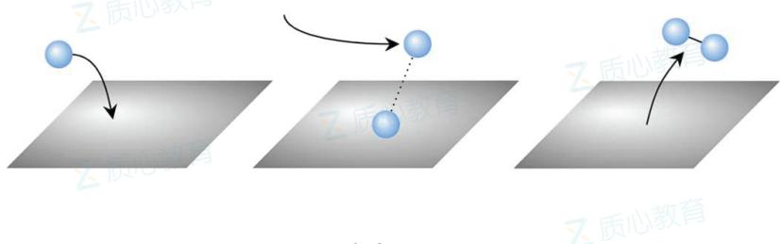
$$r=k_{6}θ_{O}p(CO)$$
7-4 假设气体都是理想气体，确定 CO 氧化成 ${CO}_{2}$ 反应的 Eley-Rideal 机理简化速率方程。
7-5 如果氧气的分压不变，分别讨论在两种机理下，反应速率与 CO 的分压有什么样的关系(比如，成正比，成反比等……)，并画出两种机理下的 $r−p(CO)$ 示意图
7-6 在 Mn-Fe 尖晶石基催化剂上进行选择性催化还原(SCR)反应, $H_{2}O$ 在低温下对 ${NH}_{3}$ 还原 NO 表现出显著的抑制作用。然而, $H_{2}O$ 效应的机理不清楚。下面显示了两种反应机理, 其中红色箭头表示被 $H_{2}O$ 抑制的步骤:
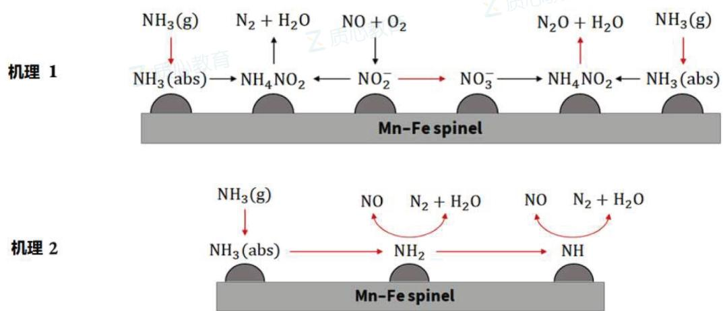 哪种机理遵循Langmuir-Hinshelwood机理，哪种机理遵循Eley-Rideal机理？

第 8 题 硼化物晶体（10 分）
硼化物是由硼和金属形成的化合物，广义上也包括硼和类金属、非金属形成的化合物，具有有趣的晶体结构。
8-1 ${CaB}_{6}$ 属于立方晶系, 具有 B 三维骨架, Ca 填充在空隙中。若以 Ca 为顶点, 则晶胞体心存在 $[B_{6}]$ 八面体。
8-1-1 写出晶体的点阵形式、结构基元、特征对称元素。
8-1-2 画出 Ca 的配位多面体的记号与投影图(将多面体的每个面按从上到下的方式依次示出,一些示例如下)。
示例:
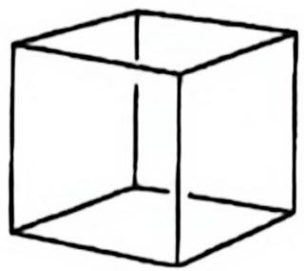

记号：
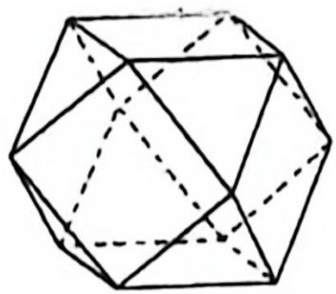 | 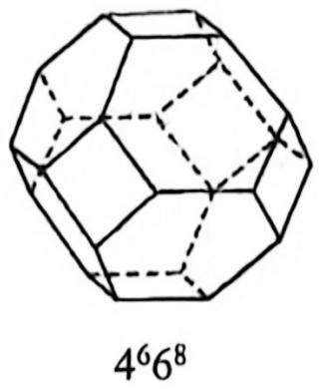
$4^{6}3^{8}$​

投影：
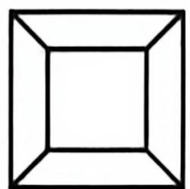 | 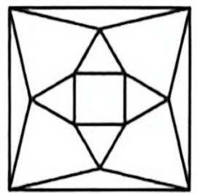 | 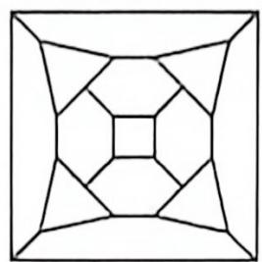
8-1-3 类比硼烷中 $\left[B_{6}\right]$ 八面体的电子结构, 指出 $\left[B_{6}\right]$ 八面体的连接方式 (X 中心 X 电子 X 键/作用) 与形式电荷数。
8-1-4 据此将下列物种的电导性从大到小排序。
$$a) {SrB}_{6} b) {LaB}_{6} c) {ThB}_{6}$$
8-1-5 ${CaB}_{6}$ 中 B-B 间最近距离为 $166.0pm$ , 次近距离为 $176.1pm$ , 求 ${CaB}_{6}$ 的密度。
8-2 除 ${ThB}_{6}$ 外, Th 还有一种 B 化物 ${ThB}_{4}$ , ${ThB}_{4}$ 属于四方晶系, 同样具有 B 三维骨架, 存在 $[B_{6}]$ 八面体单元, Th 填充在空隙中。
8-2-1 观察如下 c 轴投影图，绿色小球为 B，灰色大球为 Th， $B_{6}$ 之外的 B 均连 3 根键，投影图中部分键未表示，写出晶体的点阵形式、结构基元、特征对称元素。
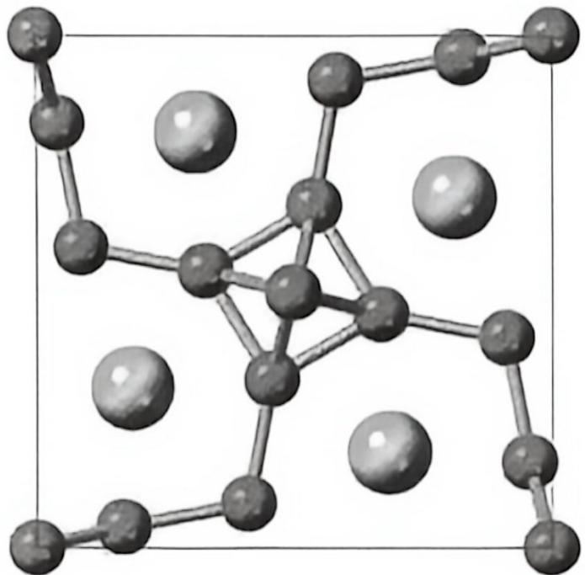
8-2-2 画出 Th 层的结构
8-2-3 指出除 $[B_{6}]$ 八面体单元外, 晶体中 B 还构成了什么结构? 给出所有含 B 单元中心的坐标 (以 $[B_{6}]$ 八面体单元中心为原点)
8-2-4 假设同一层中 Th 的间距相同，已知晶体的 c = 4.1130 Å， $ρ=8.4425 g/cm^{3}$ ，求 Th 间最短距离。
8-3 当金属半径进一步扩大时可以形成 $UB_{12}$ 结构。
8-3-1 ${UB}_{12}$ 中 U 做立方最密堆积, B 形成三维骨架, 晶体中 B 构成 3 种多面体, 记号分别为 $4^{6}3^{8}、4^{6}6^{8}、3^{4}6^{4}$ , 不同多面体间共面连接, 这三种多面体在晶体中分别占据 U 的位置 (U 位于多面体中心)、四面体空隙、八面体空隙, 分别选出不同多面体对应的空隙。
8-3-2 指出同种多面体间的连接方式（无连接、共顶点、共棱、共面）。（多答倒扣分）

第 9 题 碳纳米管(Carbon Nanotubes, CNT…（10 分）
碳纳米管(Carbon Nanotubes, CNTs)是一种十分重要的碳单质材料, 其结构可看作是平面的石墨烯沿着某个向量通过卷曲形成. 如下图所示, CNTs 的种类可以用石墨烯网格中的向量 $C_{h}$ 来表示:
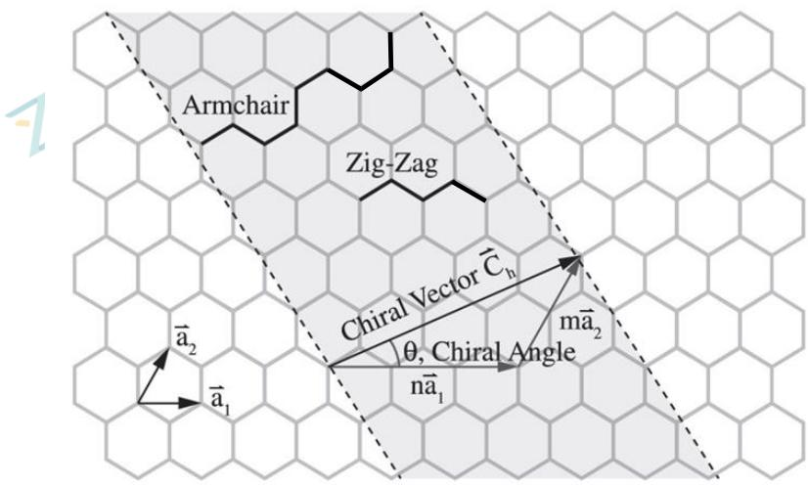
图中的 $a_{1}$ 和 $a_{2}$ 为以六边形为基础的基向量，向量 $C_{h}$ 从原点延伸到 $(n,m)$ ，其中 $n≥m$ 且易知关系式： $C_{h}=na_{1}+ma_{2}$ . $θ$ 为 $C_{h}$ 与 $a_{1}$ 的夹角.
9-1 $θ$ 的取值范围为多少?
9-2 两种特殊的碳纳米管类型为 Armchair 型和 Zig-Zag 型, 其特点已在图中示出. 分别说明 Armchair 型的 CNTs 和 Zig-Zag 型的 CNTs 中 $n$ 和 $m$ 的取值特点, 以及各自的 $θ$ 为多少. 9-3 在下面的网格中画出代表(5,4)型 CNTs 的向量, 注意标识出原点.
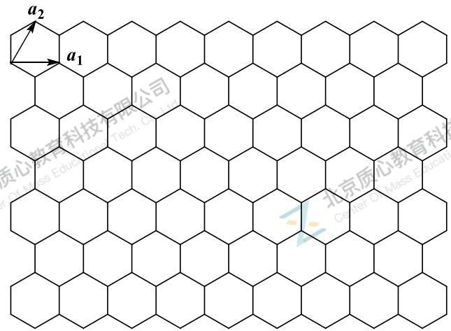
9-4 (5, 4)型 CNTs 属于 Armchair 型还是 Zig-Zag 型？亦或都不是？计算其 $θ$ 值。导出一般情况下 $θ$ 值的表达式。
9-5 已知碳纳米管中 C-C 键键长为 142 pm, 计算(5,4)型碳纳米管的直径.
9-6 碳纳米管可以用 $C_{60}$ 进行封口. 假设 $C_{60}$ 可看作一个球体, 其直径与碳纳米管相等, 且其中 C-C 键键长与碳纳米管中相同, 计算其封口的碳纳米管的周长. 假设这种碳纳米管是 Armchair 型的, 计算其特征向量中 m 和 n 的取值.

第 10 题 光分子效应（10 分）
过去认为，水蒸发的微观本质是水分子因热运动而逐个逸出。但人们已经注意到，在光照下，水的蒸发速率有时超过了理论热蒸发速率极限。这暗示分子逐个逸出并非蒸发的唯一途径，甚至不一定是主要途径。
10-1 在一定功率的热源供能下，液体存在热蒸发速率极限，用 $J_{t,max}$ 表示，单位 $kg⋅m^{−2}⋅h^{−1}$ 。该极限由热源功率和单位质量液体蒸发的吸热总量共同决定。该途径中，只有当即将蒸发的这部分液体均达到表面温度后，液体才会蒸发。已知在当前压强下，40℃时水的相变潜热 $L=2400 kJ⋅kg^{−1}$ ，恒压热容 $C_{p}=4200 J⋅kg^{−1}⋅K^{−1}$ 。现有内部温度 $T_{w}={20}^{∘}C$ 、表面温度 $T_{s}={40}^{∘}C$ 的足量水，在标准太阳光强 $q=1 kW⋅m^{−2}$ 辐射下蒸发，假设太阳能直接完全转化为热能。根据以上信息，写出 $J_{t,max}$ 的表达式，并求出当前条件下 $J_{t,max}$ 的值。
10-2 对于处于一定三维结构的水, 例如聚乙烯醇(PVA)水凝胶中所含的水, 实验测得其 $J_{tmax}$ 竟高达 $4∼7 kg⋅m^{−2}⋅h^{−1}$ , 远超 10-1 中的估算值。
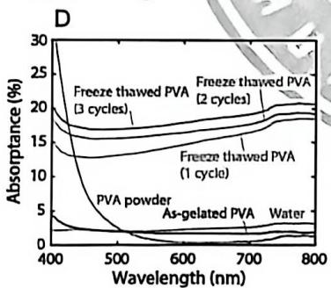 | 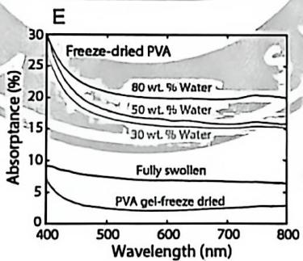 | 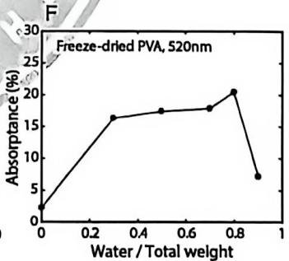
图 D、E、F 显示了不同含水量的 PVA 水凝胶对可见光的吸收率。
词汇解释：PVA powder: 纯 PVA 粉末；As-gelated PVA: 凝胶状纯 PVA; 二者均不含水。Freeze thawed PVA: 冻融 PVA, 含水。Freeze-dried: 冻干。
10-2-1 观察图表，写出至少两条结论。
10-2-2 将水凝胶淹没在少量水中，用标准太阳光强进行蒸发实验，结果如图 B。 (图 B 见下一面)
10-2-2-1 请利用 10-2-1 中的结论，解释图 B 中曲线斜率改变的原因。
10-2-2-2 简述向水凝胶中掺入ppy（聚吡咯）后得到的Weight Change-Time曲线整体低于纯PVA的原因。
10-3 为解释 $J_{t,max}$ 实验值超过理论极限的现象，麻省理工的陈刚团队提出了光分子效应（Photomolecular effect）假说，该名称源于其与光电效应的相似性。他们认为，单个光子可以一次性切断若干根氢键，使数个水分子以多聚团簇的形式一同释放至气相，如下右图所示。该过程在水凝胶中体现尤为明显。
B
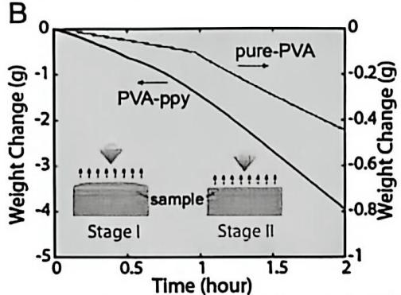 | 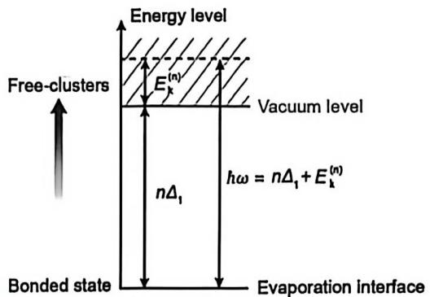
10-3-1 若释放某环状团簇所需的最大波长为 500 nm，假设构成该团簇的水分子在液相中均参与形成所有可能的氢键，平均键能 $Δ_{1}=0.248$ eV，根据计算画出该团簇的结构。
10-3-2 实验中，在水凝胶表面上方观察到一个显著低温的区域，有力证明了光分子效应假说。解释低温区域出现的原因。
10-4 若将光分子效应驱动的水蒸发视作一类特殊的光解反应，只考虑以下过程：
$$\begin{matrix}(H_{2}O)_{n}(l)+hu\overset{I_{a}}{→}(H_{2}O)_{n}(g) \\ (H_{2}O)_{n}(g)+i(H_{2}O)_{n}(l)\overset{k_{l}}{→}(i+1)(H_{2}O)_{n}(l) (i=1,2,...,N) \\ (H_{2}O)_{n}(g)\overset{k_{θ}}{→}nH_{2}O(g)\end{matrix}$$
其中 $I_{a}$ 为水吸收光子的速率。运用稳态近似，用 $k_{1},k_{g},[(H_{2}O)_{n}(l)]$ 表示反应的量子产率 $ϕ$ 。（ $ϕ=\frac{r}{I_{a}},r$ 是以反应进度衡量的总反应的速率；即 ${nH}_{2}O(g)$ 的生成速率）

参考答案

第 1 题
热电转换是将热能转化为电能的技术，其核心是 Seebeck 效应。虽然金属等导体中也存在这一效应，但效果较弱，因此实际应用中普遍采用半导体。 当对 n 型半导体棒的一端加热时，电子被激发；此时，加热端与非加热端的温度差 $ΔT$ 会导致被激发电子的浓度产生差异。为消除这种浓度差，部分电子会向低温端扩散，最终在半导体棒两端形成电位差 $ΔV$ 。另一方面，p 型半导体在相同操作下，加热端与非加热端的温度差 $ΔT$ 会导致正孔浓度产生差异。为消除该差异，部分正孔会向低温端扩散，同样在半导体棒两端形成电位差 $ΔV$ 。 1-1 分别给出 n 型半导体与 p 型半导体加热端与非加热端电位的正负，并给出将半导体连接负载后外部电流流向（例如：从加热端流向非加热端）。
1-1 | n型半导体:
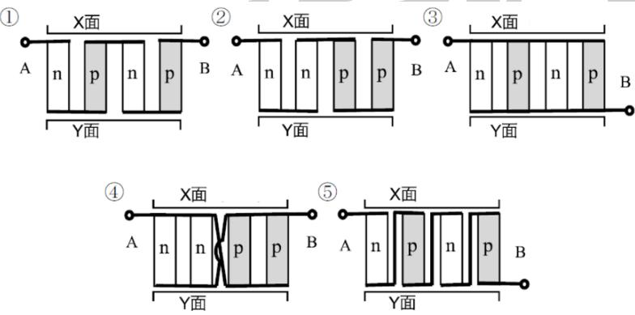
1-2-1 | ① 从 A 到 B

加热端为正电位,非加热端为负电位,电流从加热端流向非加热端p型半导体:加热端为负电位,非加热端为正电位,电流从非加热端流向加热端
1-2 单一半导体通常无法通过热电转换获得足够电力，因此实际应用中会将多个 n 型和 p 型半导体连接，以实现实用化发电性能。假设按以下方式对 X 面加热、Y 面冷却。
1-2-1 若要使 A、B 间电压最大，选出应采取何种连接方式并指出此时的外部电流流向（从 A 到 B 或从 B 到 A）。
1-2-2 若要使 A、B 间电流最大，选出应采取何种连接方式并指出此时的外部电流流向（从 A 到 B 或从 B 到 A）。 1-2-2 ④ 从 A 到 B
衡量热电转换效果的核心物理量是电导率和 Seebeck 系数，其中电导率反映材料的导电性能，对于截面面积为 A、长度为 L 的物体，其电导率为 $σ$ ；而 Seebeck 系数 $S=\frac{ΔV}{ΔT}$ 。考虑在长度为 L、截面面积为 A 的 n 型半导体 M 两端连接一个电阻值为 R 的外部电阻，并施加 $ΔT$ 的温度差，且已知 M 的电导率为 $σ$ 、Seebeck 系数为 S。
1-3 推导电路中流过的电流 I 的表达式。
$$I=\frac{ΔV}{r+R}=\frac{SΔT}{\frac{L}{σA}+R}=\frac{σASΔT}{L+σAR}$$
1-4 推导外部电阻消耗的功率 W 的表达式，并讨论何种情况下功率最大，并推导最大功率 W* 的表达式（不含 R）。
$$W=I^{2}R=\frac{σ^{2}A^{2}S^{2}(ΔT)^{2}R}{(L+σAR)^{2}}$$
当功率最大时， $\frac{dW}{dR}=\frac{(ΔV)^{2}}{(r+R)^{3}}(r−R)=0$
则有 r=R，即半导体电阻与外加电阻相等时功率最大
$$W^{*}=\frac{A(ΔT)^{2}}{4L}σS^{2}$$
1-5 通过掺杂增加载流子浓度 n 时，电导率 $σ$ 、Seebeck 系数 S 与最大功率 W* 均会变化，从如下图中选出三者的变化趋势。（横坐标为载流子浓度 n，纵坐标为对应的物理量）
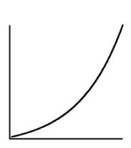 | 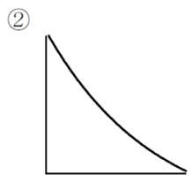

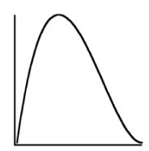 | 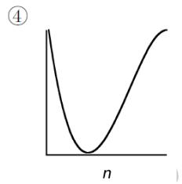

1-5 | $σ$—①、$S$—②、$W^{*}$—③

第 2 题
2-1.A:Fe2C,B:Fe3C,C:Fe3C2(每个2分,共6分)
2-2 Fe2O3正交晶系八面体6配位(每个2分,共6分)
2-3-1纯Fe熔点:1538°C,纯渗碳体Fe3C熔点:1227°C,转变点:912°C(每个1分,共3分)
2-3-2S点:共析点,表明此处发生反应γ-FexC中会析出α-FexC和Fe3C。E点:表示碳在γ-Fe中的固熔度为2.11。(每个2分,共4分)
2-4-1n(As2O3)=0.02483g/197.84g/mol=1.255×10-4molc(KMnO4)=4/5×(1.255×10-4mol10mL/100mL)/12.79mL=7.850×10-4mol/Lc(Fe2+)=7.850×10-4mol/L×11.80mL5/10.00mL=4.632×10-3mol/L(2分)c(Fe3+)=7.850×10-4mol/L×(20.58-11.80)mL*5/10.00mL=3.446×10-3mol/L(2分,共4分)
2-4-2不准确(1分),因为可能在溶解过程中Fe(0)会还原Fe(III),导致Fe(II)含量偏高,Fe(III)含量偏低。(2分)

第 3 题
3-1（各1分，共10分） A: $Cr(OH)_{3}$ B: $CrO_{4}^{2−}$ C: $Cr_{2}O_{7}^{2−}$ D: $Cr^{2+}$ E: $Cr^{3+}$ $Cr(OH)_{3}+OH^{−}→Cr(OH)_{4}^{−}$ $2Cr(OH)_{4}^{−}+8OH^{−}+3Br_{2}^{−}→2CrO_{4}^{2−}+6Br^{−}+8H_{2}O$ $2CrO_{4}^{2−}+2H^{+}→Cr_{2}O_{7}^{2−}+H_{2}O$ $Cr_{2}O_{7}^{2−}+4Zn+14H^{+}→2Cr^{2+}+4Zn^{2+}+7H_{2}O$ $4Cr^{2+}+O_{2}+4H^{+}→4Cr^{3+}+4H_{2}O$
3-2（4分）
设 X 的化学式为 $Z({NO}_{3})_{x}$ ，则 Y 为 $Z_{2/x}CrO_{4}$ 。 $\frac{0.1408}{M(Z)+62.01x}=4.25×{10}^{−4}×\frac{2}{x}$ （2分） x=1 M(Z)=103.6 g/mol x=2 M(Z)=207.3 g/mol (1 分) 故 X 是 $Pb(NO_{3})_{2}$ （1 分）
3-3（各2分）
$$PbCrO_{4}+3OH^{−}→Pb(OH)_{3}^{−}+CrO_{4}^{2−}$$
$$2PbCrO_{4}+2H^{+}+2SO_{4}^{2−}→2PbSO_{4}+Cr_{2}O_{7}^{2−}$$
3-4-1（各2分）
$$\begin{matrix}Cl \\ H_{2}O\overset{⋯}{→}M\overset{⋯}{→}H_{2}O \\ Cl\end{matrix}$$
3-4-2（各1分） $σ: d_{x2−y2}$ $π: d_{xz}$ 和 $d_{xy}$

第 4 题
锂离子电池的发现及其应用可谓是现代社会最重要的发明之一，其先驱们(J. B. Goodenough 等)也因此获得了 2019 年诺贝尔化学奖(Goodenough 先生已于 2023 年 6 月逝世，享年 100 岁)。众所周知，锂离子电池通常以石墨和钴酸锂(LiCoO $​_{2}$ , LCO)作为电极材料，利用锂离子和电子在电极之间迁移来实现充放电过程。
4-1 以 $C_{6}$ 表示石墨，写出充电时阴阳极的电极反应，并标注各电极的电极材料。
阴极： $xLi^{+}+C_{6}+xe^{−}→Li_{x}C_{6}$ 电极材料为石墨
阳极： $LiCoO_{2}−xe^{−}→Li_{1−x}CoO_{2}+xLi^{+}$ 电极材料为 LCO
方程式各1分，电极材料各1分，共4分。把方程式中的所有 $x$ 都去掉(认为都 $=1$ )，第二个反应得到 $CoO_{2}$ 也可。
4-2 锂离子电池在放电时，正负极的标准电极电势分别为 1.11 V 和 -3.04 V，计算其电池反应的标准摩尔吉布斯自由能变 $Δ_{r}G_{m}^{θ}$ 。
$$E^{θ}=1.11V−(−3.04V)=4.15V 1\text{分}$$
$$Δ_{r}G_{m}^{θ}=−zFE^{θ}=−400.4kJ{mol}^{−1} 1\text{分}$$
4-3 就当下而言，锂离子电池的进一步研究主要集中在电池的电荷和能量密度上；另外，锂离子电池的充电和放电特性也很重要，这依赖于电解质中良好的锂离子电导率。根据溶剂的不同，溶解的锂盐(比如 LiPF6)可以通过离子对的形成而失活：
$${Li}^{+}(\text{ solv. })+{PF}_{6}^{−}(\text{ solv. })⇌{LiPF}_{6}(\text{ ion pair,ip })$$
结果发现，离子对形成的标准吉布斯自由能 $ΔG_{ip}^{θ}$ 的温度依赖性可以通过以下多项式方程来拟合：
$$ΔG_{ip}^{θ}=aT^{2}+bT+c$$
其中 T 是温度，a、b 和 c 是常数：
4-3-1 用 a, b, c, T 表示出离子对形成的焓变 $ΔH_{ip}^{θ}$ 与熵变 $ΔS_{ip}^{θ}$
$$ΔG_{ip}^{θ}=ΔH_{ip}^{θ}−TΔS_{ip}^{θ}=aT^{2}+bT+c$$
两边同时对 T 求导可得 $−ΔS_{ip}^{θ}=2aT+b$ ，即 $ΔS_{ip}^{θ}=−2aT−b$ 2 分
于是 $ΔH_{ip}^{θ}=ΔG_{ip}^{θ}+TΔS_{ip}^{θ}=−aT^{2}+c$ 2 分
4-3-2 下图表示出了温度变化时，离子对形成的焓变 $ΔH_{ip}^{θ}$ 与熵变 $ΔS_{ip}^{θ}$ 随温度变化的趋势：
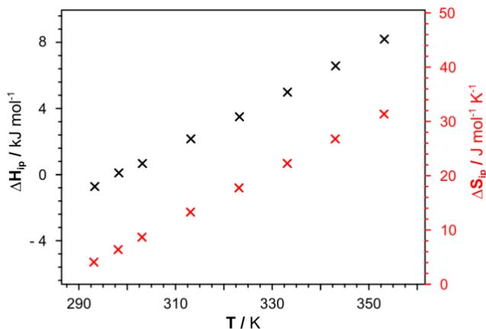
其中，纵坐标相对较低的一系列数据点对应的是熵变的数据。
请根据数据图表的信息，求出 a, b, c 的值，需要准确表示出每一个常数的单位(取国际单位制)，不需要太过焦虑，最终的答案会给定一个范围，但需要有你得到你的答案的过程。
$ΔS_{ip}^{θ}$ 与 T 成线性关系，简单作图可以求得 $ΔS_{ip}^{θ}=−130 J K^{−1} mol^{−1}+0.46 J K^{−2} mol^{−1}T$
即 $a=−0.23 JK^{−2} mol^{−1},b=130 JK^{−1} mol^{−1}$
两个数值各 2 分，共 4 分，但单位如果不对，每一处扣 1 分。
如果没有过程（比如没有求出熵变的方程，甚至没有说明熵变是直线）只有答案的，不得分
a 可在 $−0.21∼−0.25$ 之间浮动，b 可在 124~136 之间浮动。
任取一个 $ΔH_{ip}^{θ}$ 的点代入，可求得 $c=−20000 Jmol^{−1}$
2 分，需要有过程说明，可以在-18500～-21500之间浮动。多取几个点取平均值计算，得分相同。*无论你是否求出 $a,b,c$ 的值，在后面的问题请都认为它们分别为-0.20, 125和-19000，注意，这里仍然没有给出单位，但给出的数据对应的是取国际单位制时的数值。
4-3-3 在下图中简要画出 $ΔG_{ip}^{θ}$ 和形成离子对的标准平衡常数 $K_{ip}^{θ}$ 随温度变化的关系。需要将两个函数的极值点都计算出来并标识于你画的图中。
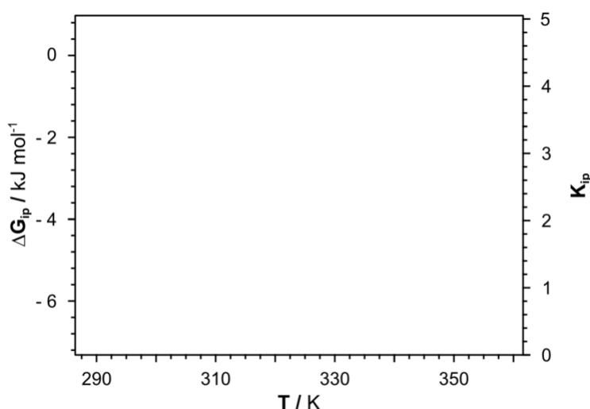
$ΔG_{ip}^{θ}$ 是开口向下的二次函数，其极值点位于 $−b/2a=312.5K$ 处，此时 $ΔG_{ip}^{θ}=0.5kJmol^{−1}$ $lnK^{θ}=−\frac{a}{R}T−\frac{b}{R}−\frac{c}{R}\frac{1}{T}$ ，此对勾函数在 $T=\frac{\overline{c}}{a}=308.2K$ 时有极小值，此时 $K^{θ}=0.81$
两个极值点各 2 分，图形各 2 分，共 8 分。图形开口方向正确，长得像，不相交即可。开口方向不对扣 1 分，相交了共扣 2 分。
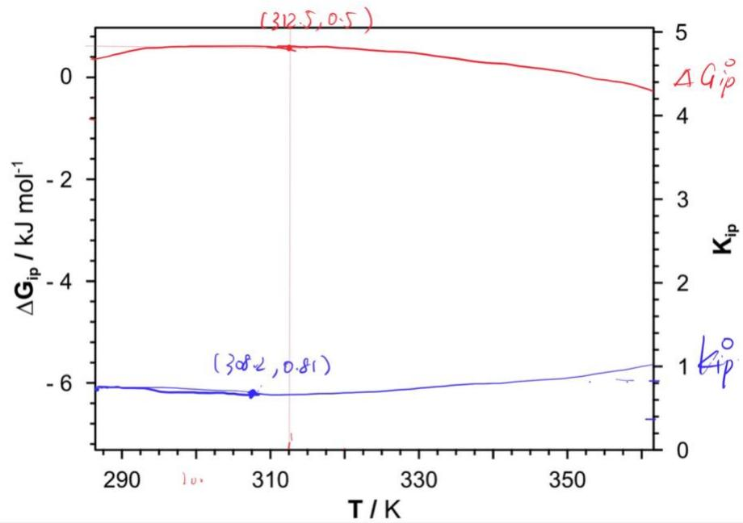
4-3-4 假设温度为 298 K，锂离子电池中 $LiPF_{6}$ 的初始浓度为 $6.0 mol L^{−1}$ ，如果考虑到上述离子对的形成与解离，计算该锂离子电池在放电时负极的电势。由计算结果说明，离子对的形成是否会显著影响电池的电势？
此时 $K_{ip}^{θ}=0.82$
$$\begin{matrix} & {LiPF}_{6}→ & {Li}^{+}+{PF}_{6}^{−} \\ t=0 & 6.0 \\ t=∞ & 6.0−x & x & x\end{matrix}$$
$$K_{ip}^{θ}=(6.0−x)/x^{2}$$
解得 x = 2.16，即 $[Li^{+}]=2.16 mol L^{−1}$ 过程 1 分，结果 1 分
代入 Nernst 方程
$$φ=φ^{0}−\frac{RT}{zF}ln\frac{1}{[{Li}^{+}]}=−3.02V 1\text{分}$$
影响并不显著。1 分
4-4 二水合草酸钴(II)是制备 LCO 的重要原料，其在(i)惰性气体中和在(ii)氧气中的失重曲线如下图所示：
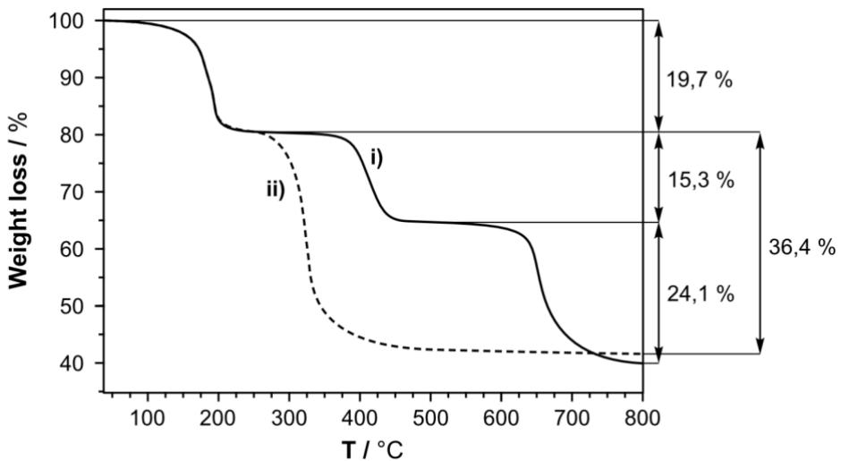
写出曲线(i)对应的三个失重过程的化学方程式，并写出曲线(ii)热重所得余烬的化学式。
$${CoC}_{2}O_{4}⋅2H_{2}O→{CoC}_{2}O_{4}+2H_{2}O$$
$${CoC}_{2}O_{4}→{CoCO}_{3}+CO$$
$${CoCO}_{3}→CoO+{CO}_{2}$$
余烬： $Co_{3}O_{4}$
方程式各 1 分，余烬 1 分，共 4 分。

第 5 题
磷的同素异形体丰富，其中的 P-P 单键长通常在 2.2 Å 左右。白磷、红磷、黑磷的结构广为人知，而一些其他晶型的结构则长期存在争议。
5-1 多磷阴离子或其他一维多磷体系通常符合 Baudler 规则：复杂的多磷结构可以拆解为如下几种基本单元，通过特定连接方式组合成。
P2 | P2P3 | P7
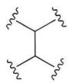 | 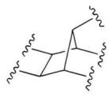 | 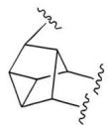

P8 | P9
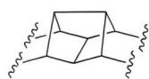 | 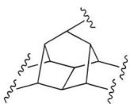
5-1-1 按照 Baudler 规则， $[P_{26}]^{4−}$ 的结构可表述为[P7]P2[P3]P2[P3]P2[P7]。画出其结构。
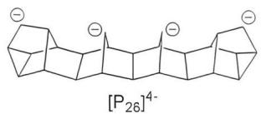
(2 分, 连接次序正确、电荷无误即可得分)
5-1-2 纤维红磷（IV型红磷）的结构可视为一维磷链 $∞^{1}([P8]P2[P9]P2)$ 通过[P9]中顶端桥环P连接而成。画出该一维磷链的结构示意图。
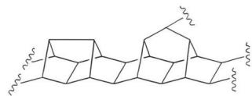
(2 分)
5-2 长期以来，Ⅱ型红磷由于合成困难、晶体粒径通常只有微米级，结构一直存在争议。1979年，苏联科学家通过X射线粉末衍射对Ⅱ型红磷的结构进行了初步解析，但并未给出具体原子坐标。然而，国际衍射数据中心（ICDD）收录的Ⅱ型红磷衍射卡错误地录入了正交的([P8]P2[P9]P2)磷链结构，产生了一套错误的“Ⅱ型红磷”晶胞。
5-2-1 该 “II型红磷” 属于单斜晶系，晶胞参数 $a=10.04 Å$ ， $b=9.225 Å$ ， $c=23.17 Å$ ， $α=γ={90}^{∘}$ ， $β={111.4}^{∘}$ ， $ρ=2.16 g⋅{cm}^{−3}$ 。计算一个晶胞中[P8]P2[P9]P2重复单元的数目。
由 $ρ=\frac{ZM}{VN_{A}}=2.16 g⋅cm^{−3}$ ， $V=abcsinβ$ ，代入可得 $ZM=2599 g⋅mol^{−1}$ ，Z=84；[P8]P2[P9]P2重复单元含有21个P，故有4个该重复单元。
(过程 1 分, 结果 1 分, 共 2 分)
5-2-2 研究人员通过现代分析手段，确认 II 型红磷实际为三斜晶系，每个晶胞约含 250 个 P 原子；然而，II 型红磷的精确原子坐标至今未能获得。猜想其结构难以解析的可能原因。
- 晶粒尺寸过小，小于常规单晶 XRD 所需的尺寸，无法获得足够强的单晶衍射信号；
- 晶胞庞大, 原子数目多, 结构解析难度大; 同时小晶体易出现结构无序和缺陷, 衍射数据质量差, 难以确定精确原子坐标。
(每点 1 分, 共 2 分, 合理即可酌情给分)
5-3 紫磷（Hittorf 磷）属于单斜晶系，晶胞参数 $a=9.21 \text{Å}$ ， $b=9.15 \text{Å}$ ， $c=22.6 \text{Å}$ ， $α=γ={90}^{∘}$ ， $β={106.1}^{∘}$ 。其沿三个坐标轴的投影图如下：
5-3-1 紫磷也由一维磷链组成，磷链之间通过 P-P 键连接。参照纤维红磷单链结构的表示方式，写出紫磷的一维磷链结构。 二者的单链表示相同： $∞^{1}([P8]P2[P9]P2)$
(1.5 分)
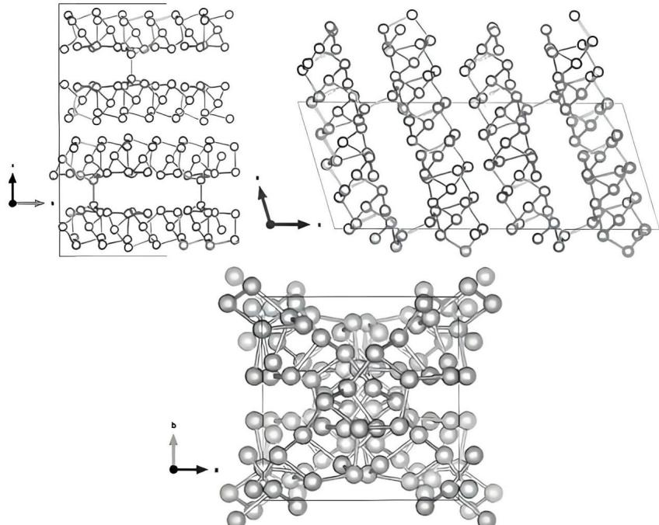
5-3-2 紫磷具有半导体性质，试解释原因。
紫磷的长链结构内存在 P 孤对到其他 P-P 反键轨道或空轨道的离域，形成的导带与价带具有适中的带隙。
(2 分)
5-4 以乙二胺 EDA 为溶剂的溶剂热法可制备一种黑色含磷产物 EDA-P，曾长期被误认为是黑磷。近年研究证实，EDA-P 是一种由乙二铵双阳离子与多磷阴离子链构成的离子晶体。
5-4-1 测定表明，EDA-P 为六方晶系，晶胞参数 $a=b=9.922 \text{Å}$ ， $c=3.219 \text{Å}$ ；多磷阴离子沿 $c$ 轴延伸。该阴离子最有可能的重复单元是：
（d）$([P_{3}]P_{2})$（1.5 分）
5-4-2 元素分析表明，该物种含 C 8.15%，H 3.44%，N 9.51%，P 78.9%。通过热分解实验也验证了 EDA-P 的组成。将 EDA-P 加热至 150 ℃ 后，产生无色液体，并释放出恶臭气体；该气体会使硝酸银试纸变黑。写出 EDA-P 在 150 ℃ 分解的化学方程式。
$$3(C_{2}H_{10}N_{2})_{2}P_{15}→6C_{2}H_{8}N_{2}+4{PH}_{3}+41P(1.5\text{分})$$
5-4-3 试解释 EDA-P 与真正的黑磷导电性相似、甚至普遍更高的原因。EDA-P 是含有长链阴离子的离子型化合物，电子在链内传递
(1 分)

第 6 题
辉锑矿是自然界中最重要的锑矿石，在中国古代被称为“连珠”或“黑锡”，《本草纲目》载其“色黑如铁，有金星者良”。将辉锑矿在空气中焙烧，可得到白色粉末，称“锑华”。锑华继续氧化可得矿物 cervantite（译为黄锑矿，矿物多呈黄色至红色）；同时，在较高氧压下，锑华还可以制备得到黄白色粉末状固体，在高温下分解为黄锑矿。
6-1 辉锑矿是工业上最常见的锑单质源。
6-1-1 将辉锑矿在空气中充分焙烧，产物为黄锑矿，试写出化学方程式。
$${Sb}_{2}S_{3}+5O_{2}→{Sb}_{2}O_{4}+3{SO}_{2}$$
6-1-2 工业上将辉锑矿溶于浓盐酸并通入氯气，可得到溶液与一种单质，试写出化学方程式。 $Sb_{2}S_{3}+2HCl+3Cl_{2}→2HSbCl_{4}+3S$ （2分）
6-1-3 在上述含锑物种的溶液中加入大量水时，会发生水解生成白色沉淀。写出该水解反应的离子方程式，并据此解释实验室配制该溶液时需加入盐酸的原因。 $Sb^{3+}+Cl^{−}+H_{2}O→SbOCl+2H^{+}$ （2分，用 $[SbCl_{4}]^{−}$ 配平也可） 平衡左移。（2 分）
6-1-4 写出表示黄锑矿结构特点的化学式（说明锑的氧化态）。Sb(III)[Sb(V)O4]（2分）
6-2 古代方士将辉锑矿与铁共熔以提炼银白色金属,并最终成功的获取了一种 1:1 型化合物。该过程分两个阶段进行。阶段一: 在较低温度下, 锑以 1:2 型化合物形式析出 (锑的质量分数约为 81%), 同时生成了一种铁的化合物 (铁的相对质量分数约为 57%); 阶段二: 继续升温并补加足量铁, 1:2 型化合物化合物进一步反应。
6-2-1 根据质量分数，试推断阶段一中锑的 1:2 型化合物的化学式。 $FeSb_{2}$ （过程 1 分，答案 1 分，共 2 分） 6-2-2 根据质量分数，试推断阶段一中铁的化合物的化学式。 $Fe_{3}S_{4}$ （过程 1 分，答案 1 分，共 2 分） 6-2-3 试写出阶段一和阶段二的化学方程式。 $4 Sb_{2}S_{3}+13 Fe→4 FeSb_{2}+3 Fe_{3}S_{4}$ （2 分） $FeSb_{2}+Fe→2FeSb$ （2 分）
6-2-4 试判断该 1:1 型化合物与下列哪种化合物的晶体结构最相近。 (a). NaCl 型; (b). 立方 ZnS 型; (c). 六方 ZnS 型; (d). NiAs 型
（d）（2 分）
6-3 锑华具有两性，既可溶于强酸，也可溶于强碱。 6-3-1 分别写出锑华与稀硫酸、烧碱溶液反应的化学方程式。 $Sb_{2}O_{3}+3H_{2}SO_{4}→Sb_{2}(SO_{4})_{3}+3H_{2}O$ （2分，其他合理答案均可） $Sb_{2}O_{3}+2NaOH→2NaSbO_{2}+H_{2}O$ （2分， $Na[Sb(OH)_{4}]$ 均可）
6-3-2 与锑华相比, 黄白色粉末状固体只显酸性。试从离子极化角度解释其原因。 ${Sb}^{5+}$ 离子电荷高、半径小, 离子势远大于 ${Sb}^{3+}$ , 对 $O^{2−}$ 的极化能力极强, $Sb−O$ 键具有高度共价性, $O−H$ 键在水中容易断裂, 表现为酸性。(2分)
6-4 铋与锑同属第 VA 族，化学性质有诸多相似之处。但将铋华在较高氧压下加热则不能得到与黄白色粉末状固体相类似的结果。试从原子结构角度解释这一现象。 从第三周期到第六周期，随着主量子数增大，ns 轨道的能量降低幅度导致 6s 电子对的能量特别低，难以参与成键。（2 分）

第 7 题
恒定温度下表面覆盖度与气压的关系图称为吸附等温线。在这个问题中，我们将研究 CO 氧化成 $CO_{2}$ 的吸附等温线。
$$2CO(g)+O_{2}(g)→2{CO}_{2}(g)$$
假设反应通过 Langumir-Hinshelwood 机理发生:
$$\begin{aligned}CO(g)&⇌CO(ads)K_{1} \\ O_{2}(g)&⇌2O(ads)K_{2} \\ CO(ads)+O(ads)&→{CO}_{2}(g)k_{3}\end{aligned}$$
在这种机理中，CO(ads)和O(ads)两种反应物竞争表面位点。CO(g)分子吸附于Pt催化剂表面， $O_{2}(g)$ 解离并产生化学吸附，而后吸附的CO分子和吸附的O原子之间发生反应，产生 ${CO}_{2}(g)$ 并立即从Pt表面脱附。Langmuir-Hinshelwood机理如下图所示：
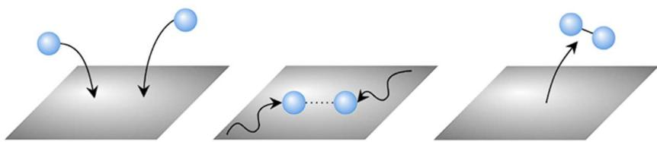
如果我们假设理想气体行为，则该机理的前两步处于瞬时平衡。在反应过程中，上述机理的第三步是速控步，那么 Langmuir-Hinshelwood 机理的速率为：
$$r=k_{3}θ_{CO}θ_{O}$$
7-1 求出 O(ads) 和 CO(ads) 的表面覆盖率与平衡常数和 CO, $O_{2}$ 分压的关系。
7-1(8分) | 根据题意,吸附和脱附都可达到平衡,故对CO有: $k_{\text{a}}^{\text{CO}}p_{\text{CO}}(1−θ_{\text{CO}}−θ_{\text{O}})=k_{\text{d}}^{\text{CO}}θ_{\text{CO}}$ (1分) $\frac{θ_{\text{CO}}}{1−θ_{\text{CO}}−θ_{\text{O}}}=K_{1}p_{\text{CO}}$ (1分)对于 ${\text{O}}_{2}$ 有:
7-2(2分)
$$k_{a}^{O_{2}}p_{O_{2}}(1−θ_{CO}−θ_{O})^{2}=k_{d}^{O_{2}}θ_{O}^{2}$$
$$\frac{θ_{O}}{1−θ_{CO}−θ_{O}}=\sqrt{K_{2}p_{O_{2}}}(1\text{分})$$
联解此两方程，有
$$θ_{CO}=\frac{K_{1}p_{CO}}{1+\sqrt{K_{2}p_{O_{2}}}+K_{1}p_{CO}}$$
$$θ_{O}=\frac{\sqrt{K_{2}p_{O_{2}}}}{1+\sqrt{K_{2}p_{O_{2}}}+K_{1}p_{CO}}$$
7-2 根据上述结果，确定 Langmuir-Hinshelwood 机理中 CO 氧化为 ${CO}_{2}$ 的反应速率方程。
7-3 考虑 7-2 中的速率方程，给出了以下两种简化情况：
- 表面稀疏地覆盖有反应物。
- CO(g)的表面吸附远远强于 $O_{2}(g)$ 。
确定情况(a)和(b)下的简化速率方程。
7-3(4分) | (a)如果表面稀疏,则 $\left(\sqrt{K_{2}p_{O_{2}}}+K_{1}p_{CO}\right)<<1$ ,速率方程中分母大约为1,则速率为: $r=k_{3}K_{1}p_{CO}\sqrt{K_{2}p_{O_{2}}}$ (2分)(b)如果CO(g)的表面吸附远远强于 $O_{2}(g)$ ,则速率方程中的分母项由 $K_{1}p_{CO}$ 项决定,速率方程为: $r=k_{3}\frac{K_{1}p_{CO}\sqrt{K_{2}p_{O_{2}}}}{(K_{1}p_{CO})^{2}}=k_{3}\frac{\sqrt{K_{2}p_{O_{2}}}}{K_{1}p_{CO}}$ (2分)
Langmuir-Hinshelwood 机理并不是唯一可能的机理。另一种可能性是 Eley-Rideal 机理，该机理提出氧化按照以下三步描述发生：
$$\begin{aligned}O_{2}(g)⇌2O(ads)&K_{4} \\ CO(g)⇌CO(ads)&K_{5} \\ CO(g)+O(ads)→CO_{2}(g)&k_{6}\end{aligned}$$
尽管 $CO(g)$ 和 $O_{2}(g)$ 都可以吸附到表面上，但吸附的反应物之间不会发生反应。在Eley-Rideal机理中， $O_{2}(g)$ 解离并化学吸附到Pt表面，随后气相CO分子与吸附的O原子之间的碰撞产生气态 $CO_{2}$ 。换句话说， $CO(g)$ 分子从Pt表面夺取了一个O原子。Eley-Rideal机理如下图所示：
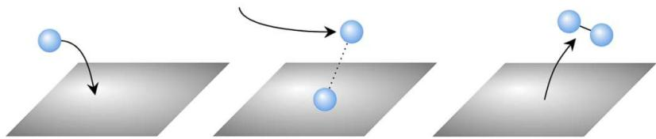
该机理的总速率为:
$r=k_{6}θ_{0}p(CO)$​
7-4 假设气体都是理想气体，确定 CO 氧化成 $CO_{2}$ 反应的 Eley-Rideal 机理简化速率方程。
7-4(2分) | $r=k_{6}θ_{O}p_{CO}=k_{6}\frac{\sqrt{K_{4}p_{O_{2}}}}{1+\sqrt{K_{4}p_{O_{2}}}+K_{5}p_{CO}}p_{CO}$​
7-5 如果氧气的分压不变,分别讨论在两种机理下,反应速率与CO的分压有什么样的关系(比如,成正比,成反比等……),并画出两种机理下的r—p(CO)示意图。
7-5(8分) | (a)Langmuir-Hinshelwood机理:如果 $p_{CO}<<p_{O_{2}}$ ,我们可以忽略方程分母中的 $K_{1}p_{CO}$ 一项,则: $r≈k_{3}\frac{K_{1}p_{CO}\sqrt{K_{2}p_{O_{2}}}}{(1+\sqrt{K_{2}p_{O_{2}}})^{2}}∝p_{CO}$ ,成正比(1分)如果 $p_{CO}>>p_{O_{2}}$ ,则: $r≈k_{3}\frac{K_{1}p_{CO}\sqrt{K_{2}p_{O_{2}}}}{(1+K_{1}p_{CO})^{2}}≈k_{3}\frac{\sqrt{K_{2}p_{O_{2}}}}{K_{1}p_{CO}}∝\frac{1}{p_{CO}}$ 成反比(1分)(b)Eley-Rideal机理:如果 $p_{CO}<<p_{O_{2}}$ ,我们可以忽略速率方程分母中的 $K_{5}p_{CO}$ ,得到 $r≈k_{6}\frac{\sqrt{K_{4}p_{O_{2}}}}{1+\sqrt{K_{4}p_{O_{2}}}}p_{CO}∝p_{CO}$ 成正比(1分)如果 $p_{CO}>>p_{O_{2}}$ ,则: $r≈k_{6}\frac{\sqrt{K_{4}p_{O_{2}}}}{1+K_{5}p_{CO}}p_{CO}≈\frac{1}{K_{5}}$ 为常数(1分)两种速率方程在固定 $O_{2}(g)$ 浓度下速率随 $CO(g)$ 浓度的变化如下所示:Langmuir-Hinshelwood机理Eley-Rideal机理 $v(M·s^{−1})$ $∝p_{CO}$ $∝1/p_{CO}$ $p_{CO}(atconstantp_{O_{2}})$ $∝p_{CO}$ $p_{CO}(atconstantp_{O_{2}})$ 示意图各2分,共4分。

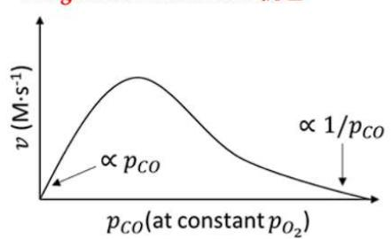 | 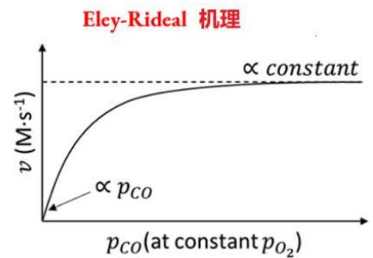
7-6 在 Mn-Fe 尖晶石基催化剂上进行选择性催化还原(SCR)反应, $H_{2}O$ 在低温下对 ${NH}_{3}$ 还原 NO 表现出显著的抑制作用。然而, $H_{2}O$ 效应的机理不清楚。下面显示了两种反应机理, 其中红色箭头表示被 $H_{2}O$ 抑制的步骤:
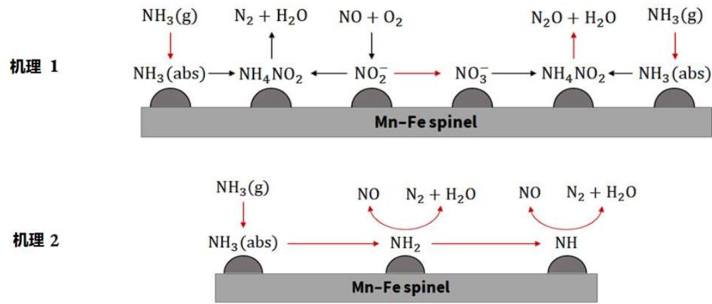
哪种机理遵循 Langmuir-Hinshelwood 机理，哪种机理遵循 Eley-Rideal 机理？
7-6(2分) | 机理1:Langmuir-Hinshelwood机理;机理2:Eley-Rideal机理各1分,共2分。

第 8 题
硼化物是由硼和金属形成的化合物，广义上也包括硼和类金属、非金属形成的化合物，具有有趣的晶体结构。
8-1 ${CaB}_{6}$ 属于立方晶系, 具有 B 三维骨架, Ca 填充在空隙中。若以 Ca 为顶点, 则晶胞体心存在 $[B_{6}]$ 八面体。
8-1-1 写出晶体的点阵形式、结构基元、特征对称元素。
简单立方；${CaB}_{6}$；4 条与体对角线平行的 $C_{3}$。
8-1-2 画出 Ca 的配位多面体的记号与投影图(将多面体的每个面按从上到下的方式依次示出,一些示例如下)。
示例：
记号：
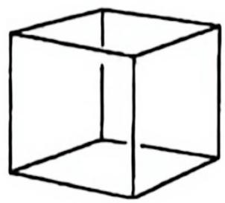 | 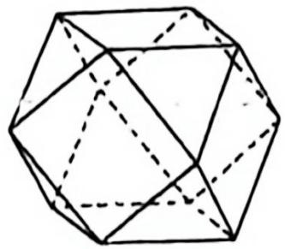 | 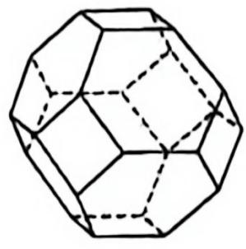
$4^{6}$​ | $4^{6}3^{8}$​ | $4^{6}6^{8}$​

投影：
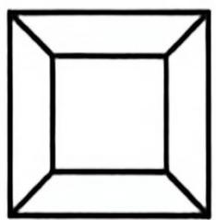 | 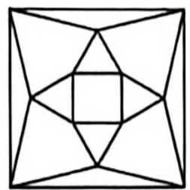 | 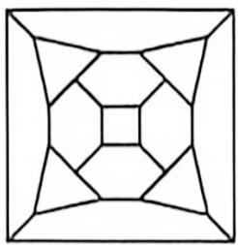
$8^{6}3^{8}$ (1分)
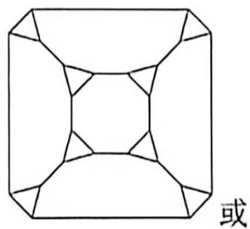 | 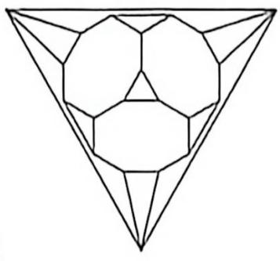
(2 分)
8-1-3 类比硼烷中 $\left[B_{6}\right]$ 八面体的电子结构, 指出 $\left[B_{6}\right]$ 八面体的连接方式 (X 中心 X 电子 X 键/作用) 与形式电荷数。
$$−2(1\text{分})$$
硼烷中 $\left[B_{6}\right]$ 八面体存在形式为 $B_{6}H_{6}^{2−}$ 闭式硼烷, 因此 $\left[B_{6}\right]$ 八面体核心为 14 电子。有晶体结构可知 $\left[B_{6}\right]$ 八面体顶点间距离较小, 推测顶点间两两相连。Ca 离子为正二价, 提供两个电子, 因此 $\left[B_{6}\right]$ 八面体顶点间 2 中心 2 电子共价键,
与 $B_{6}H_{6}^{2−}$ 互为等电子体。
8-1-4 据此将下列物种的电导性从大到小排序。
$$a) {SrB}_{6} b) {LaB}_{6} c) {ThB}_{6}$$

    - (2 分)
根据 8-1-3 中得到的电子结构，正常情况下 $[B_{6}]$ 八面体有两个形式负电荷，因此当金属离子价态较高时多余的电子离域在导带内加强导电性。Th为四价，La为三价，Sr为二价。
8-1-5 ${CaB}_{6}$ 中 B-B 间最近距离为 $166.0pm$ , 次近距离为 $176.1pm$ , 求 ${CaB}_{6}$ 的密度。
因为 $[B_{6}]$ 八面体间键级更大，键长短，应为 $166.0pm$ ，八面体边长应为 $176.1pm$ （2分）
$$a=d_{1}+\sqrt{2}d_{2}=166.0+\sqrt{2}×176.1=415.0pm(1$$
$$ρ=\frac{MZ}{N_{Λ}σ^{3}}=\frac{40.01+10.81×6}{6.0221×{10}^{23}×{415.0}^{3}×{10}^{−30}}=2.436{g/cm}^{3}(2\text{分})$$
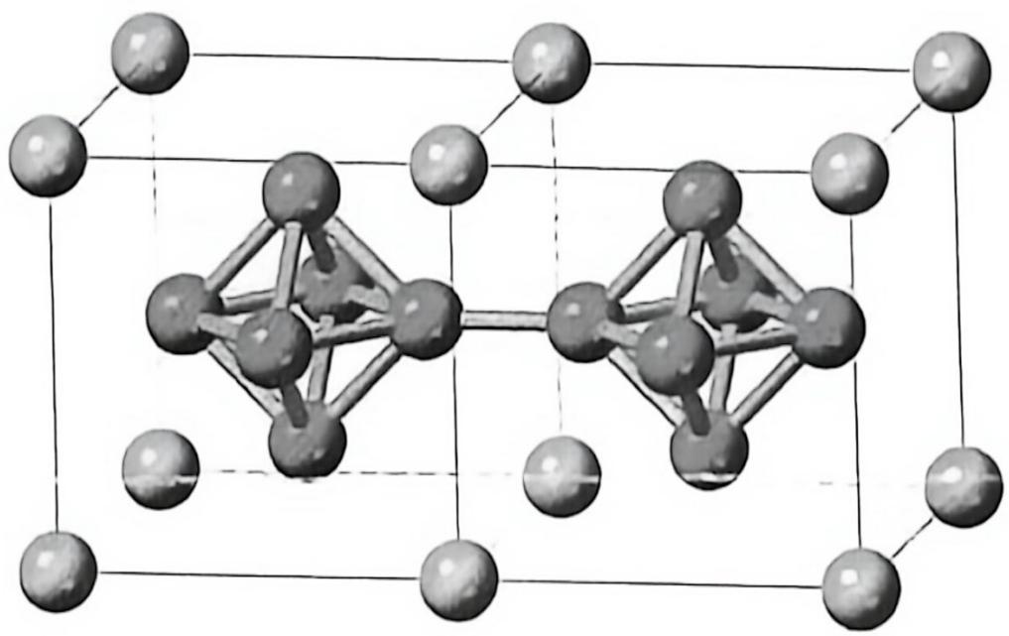
8-2 除 ${ThB}_{6}$ 外, Th 还有一种 B 化物 ${ThB}_{4}$ , ${ThB}_{4}$ 属于四方晶系, 同样具有 B 三维骨架, 存在 $[B_{6}]$ 八面体单元, Th 填充在空隙中。
8-2-1 观察如下 c 轴投影图，绿色小球为 B，灰色大球为 Th, $B_{6}$ 之外的 B 均连 3 根键，投影图中部分键未表示，写出晶体的点阵形式、结构基元、特征对称元素。
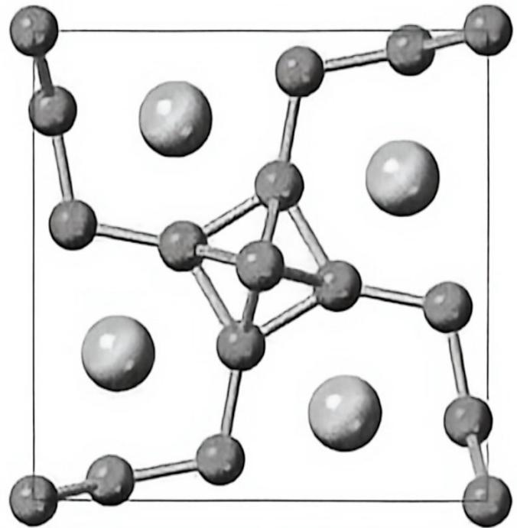 8-2-2 画出 Th 层的结构
简单立方（1分）； ${Th}_{4}B_{16}$ （1分）；与c轴平行的 $C_{4}$ （2分）
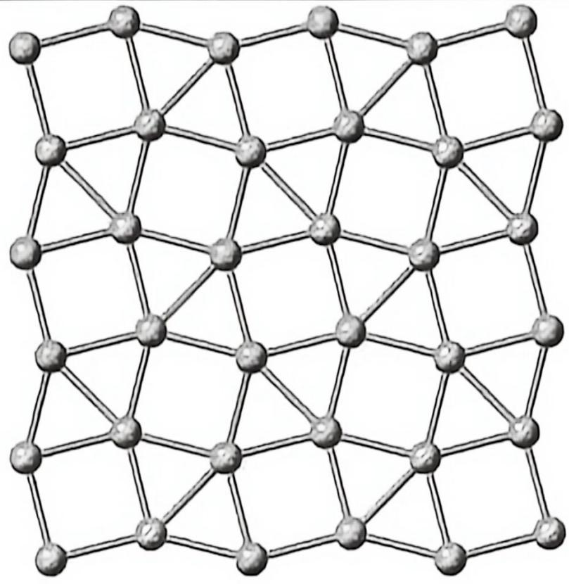 (3 分)
8-2-3 指出除 $\left[B_{6}\right]$ 八面体单元外, 晶体中 B 还构成了什么结构? 给出所有含 B 单元中心的坐标 (以 $\left[B_{6}\right]$ 八面体单元中心为原点)
$[B_{2}]$ 单元(1分)
$[B_{6}]:(0,0,0)(0.5,0.5,0)$​
$[B_{2}]:(0.5,0,0)(0,0.5,0)$​
(各0.5分,共2分)
8-2-4 假设同一层中 Th 的间距相同, 已知晶体的 $c=4.1130 \text{Å}$ , $ρ=8.4425{ g/cm}^{3}$ , 求 Th 间最短距离。
假设求Th间最短距离为x $S_{ab}=2x^{2}+4×\frac{\sqrt{3}}{4}x^{2}=(2+\sqrt{3})x^{2}$ (2分) $ρ=\frac{MZ}{N_{A}S_{abc}}=\frac{232.04×4+10.81×16}{6.0221×{10}^{23}×(2+\sqrt{3})x^{2}×4.1130×{10}^{−8}}=8.4425{\text{ g/cm}}^{3}$ (2分)解得x=375.6 pm(2分)
8-3 当金属半径进一步扩大时可以形成 $UB_{12}$ 结构。
8-3-1 ${UB}_{12}$ 中 U 做立方最密堆积, B 形成三维骨架, 晶体中 B 构成 3 种多面体, 记号分别为 $4^{6}3^{8}、4^{6}6^{8}、3^{4}6^{4}$ , 不同多面体间共面连接, 这三种多面体在晶体中分别占据 U 的位置 (U 位于多面体中心)、四面体空隙、八面体空隙, 分别选出不同多面体对应的空隙。
U 的位置: 4668 | 四面体空隙: 3464 | 八面体空隙: 4638
(各2分)
8-3-2 指出同种多面体间的连接方式（无连接、共顶点、共棱、共面）。（多答倒扣分）
$4^{6}6^{8}$ :共棱(1分)
$3^{4}6^{4}$ :共棱(1分)
$4^{6}3^{8}$ :无连接(1分)
(多答一点倒扣1分)

第 9 题
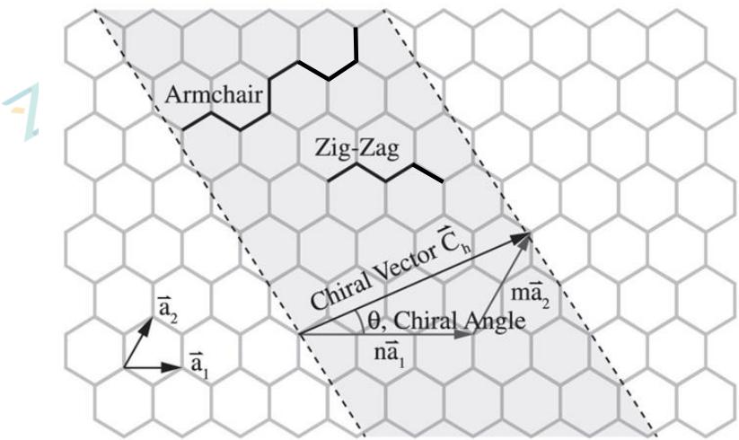
图中的 $a_{1}$ 和 $a_{2}$ 为以六边形为基础的基向量，向量 $C_{h}$ 从原点延伸到 $(n,m)$ ，其中 $n≥m$ 且易知关系式： $C_{h}=na_{1}+ma_{2}$ . $θ$ 为 $C_{h}$ 与 $a_{1}$ 的夹角.
9-1 $θ$ 的取值范围为多少?
$$0≤θ≤{30}^{∘} 1$$
9-2 两种特殊的碳纳米管类型为 Armchair 型和 Zig-Zag 型，其特点已在图中示出。分别说明 Armchair 型的 CNTs 和 Zig-Zag 型的 CNTs 中 n 和 m 的取值特点，以及各自的 $θ$ 为多少。 Armchair 型: $n=m,θ={30}^{∘}$ 1 分 Zig-Zag 型: $m=0,θ=0^{∘}$ 1 分
9-3 在下面的网格中画出代表(5,4)型 CNTs 的向量, 注意标识出原点.
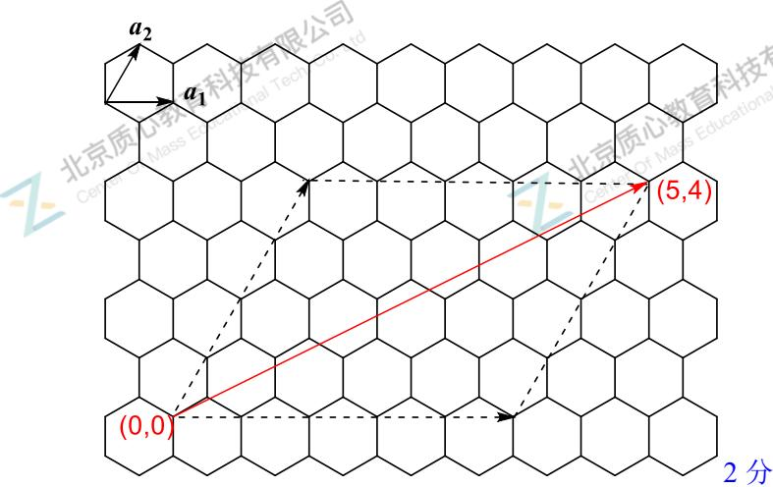
9-4 (5, 4)型 CNTs 属于 Armchair 型还是 Zig-Zag 型？亦或都不是？计算其 $θ$ 值。导出一般情况下 $θ$ 值的表达式。
都不是. 0.5 分
$$θ=arctan\frac{6/\sqrt{3}}{7}={26.3}^{∘}1\text{分}$$
$$θ=arctan\frac{\sqrt{3}m}{2n+m}1.5\text{分}$$
9-5 已知碳纳米管中 C-C 键键长为 142 pm, 计算(5,4)型碳纳米管的直径.
单位向量长 $|a_{1}|=|a_{2}|=\sqrt{3}×142 pm=246 pm$ 0.5分
$$\left|C_{h}\right|=\left|a_{1}\right|\sqrt{{\left(\frac{6}{\sqrt{3}}\right)}^{2}+7^{2}}=1921pm1\text{分}$$
$$d=\frac{\left|C_{h}\right|}{π}=612pm0.5\text{分}$$
9-6 碳纳米管可以用 $C_{60}$ 进行封口. 假设 $C_{60}$ 可看作一个球体, 其直径与碳纳米管相等, 且其中 C-C 键键长与碳纳米管中相同, 计算其封口的碳纳米管的周长. 假设这种碳纳米管是 Armchair 型的, 计算其特征向量中 m 和 n 的取值.
C-C 键长= $a=146 pm$
先计算 $C_{60}$ 的表面积:
六边形面积 $S_{h}=6×\frac{\sqrt{3}}{4}a^{2}$ 0.5 分
五边形面积 $S_{p}=5×\frac{1}{2}×a×\frac{a}{2}cot{36}^{∘}$ 0.5分
$$S_{C_{60}}=12S_{p}+20S_{h}=72.61a^{2}=1.464×{10}^{6}{pm}^{2}$$
$$\text{故}r_{C_{60}}=\sqrt{\frac{S_{C_{60}}}{4π}}=341.3pm 0.5\text{分}$$
故周长 $l=|C_{h}|=2πr_{C_{60}}=2145pm0.5$ 分
当 m = n 时(Armchair 型),
$|C_{h}|=\sqrt{3}m|a_{1}|$ , 解得 $m=n=5.03≈5$ 1 分

第 10 题
过去认为，水蒸发的微观本质是水分子因热运动而逐个逸出。但人们已经注意到，在光照下，水的蒸发速率有时超过了理论热蒸发速率极限。这暗示分子逐个逸出并非蒸发的唯一途径，甚至不一定是主要途径。
10-1 在一定功率的热源供能下，液体存在热蒸发速率极限，用 $J_{t,max}$ 表示，单位 $kg⋅m^{−2}⋅h^{−1}$ 。该极限由热源功率和单位质量液体蒸发的吸热总量共同决定。该途径中，只有当即将蒸发的这部分液体均达到表面温度后，液体才会蒸发。已知在当前压强下，40℃时水的相变潜热 $L=2400kJ⋅kg^{−1}$ ，恒压热容 $C_{p}=4200J⋅kg^{−1}⋅K^{−1}$ 。现有内部温度 $T_{w}={20}^{∘}C$ 、表面温度 $T_{s}={40}^{∘}C$ 的足量水，在标准太阳光强 $q=1kW⋅m^{−2}$ 辐射下蒸发，假设太阳能直接完全转化为热能。根据以上信息，写出 $J_{t,max}$ 的表达式，并求出当前条件下 $J_{t,max}$ 的值。
升温阶段（吸收显热）：从内部温度 $T_{w}$ 加热到表面温度 $T_{s}$ ，此时 $Q_{1}=C_{p}⋅(T_{s}−T_{w})$ 相变阶段（吸收潜热）：在表面温度 $T_{s}$ 下从液态变成气态，此时 $Q_{2}=L$ 因此单位质量（ $1 kg$ ）水蒸发所需的总热量 $H_{total}=C_{p}⋅(T_{s}−T_{w})+L$ 每平方米每小时接收到的总能量 $E_{i}=q×3600$
$$J_{t,max}=\frac{q×3600}{C_{p}(T_{s}−T_{w})+L}$$
(3 分, 不要求在式中表示出单位换算, 即未 $×3600$ 也得分)
$$代入数据得J_{t,max}=1.45kg⋅m^{−2}⋅h^{−1}(2分)$$
$$(\text{共}5\text{分})$$
10-2 对于处于一定三维结构的水, 例如聚乙烯醇(PVA)水凝胶中所含的水, 实验测得其 $J_{t,max}$ 竟高达 $4∼7 kg⋅m^{−2}⋅h^{−1}$ , 远超 10-1 中的估算值。
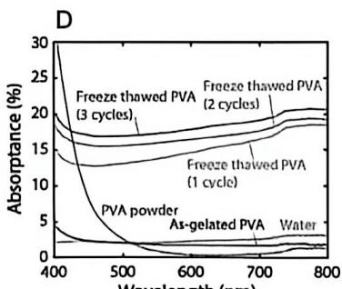 | 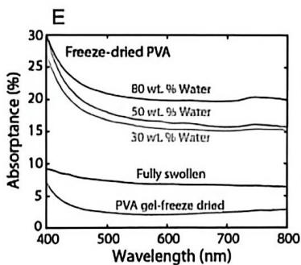 | 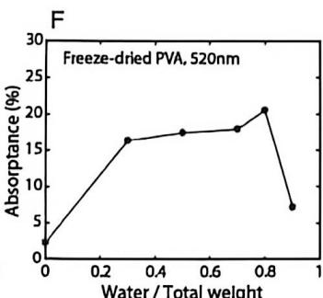
图 D、E、F 显示了不同含水量的 PVA 水凝胶对可见光的吸收率。 词汇解释：PVA powder: 纯 PVA 粉末；As-gelated PVA: 凝胶状纯 PVA；二者均不含水。Freeze thawed PVA: 冻融 PVA，含水。Freeze-dried: 冻干。
① 纯水和纯 PVA 对大部分波长可见光的吸收率均远低于水凝胶。 ② 冻干 PVA 水凝胶的含水量居中时对 520nm 光的吸收率较高，约在水质量分数 0.8 处最高；含水量过高或过低均不利于吸收。 ③ 冻融处理轮数越多（三轮以内），冻融 PVA 水凝胶对同一波长的吸收率越高。（共 2 分，每点 1 分，仅要求两点，说法合理即可）
10-2-2 将水凝胶淹没在少量水中，用标准太阳光强进行蒸发实验，结果如图 B。
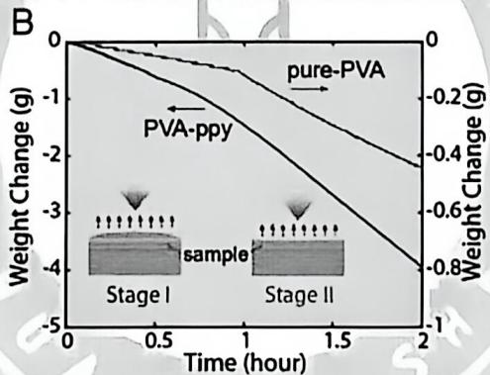
斜率是总质量随时间的变化率,即蒸发速率(1分)。蒸发分为两个阶段:第一阶段:样品表面被水淹没,由于纯水对光的吸收率低,故以热蒸发为主,蒸发速率低,斜率较缓(1分)第二阶段:样品上方的水被蒸干后,水凝胶暴露,对光的吸收率高,蒸发速率高,斜率变陡(1分)(共3分)
10-2-2-2 简述向水凝胶中掺入ppy（聚吡咯）后得到的Weight Change-Time曲线整体低于纯PVA的原因。
ppy 含大共轭体系，能够吸收几乎全频段的太阳光，并高效将光能转化为热能，增强体系光吸收率和利用率（2 分）
10-3 为解释 $J_{Lmax}$ 实验值超过理论极限的现象，麻省理工的陈刚团队提出了光分子效应（Photomolecular effect）假说，该名称源于其与光电效应的相似性。他们认为，单个光子可以一次性切断若干根氢键，使数个水分子以多聚团簇的形式一同释放至气相，如下图所示。该过程在水凝胶中体现尤为明显。
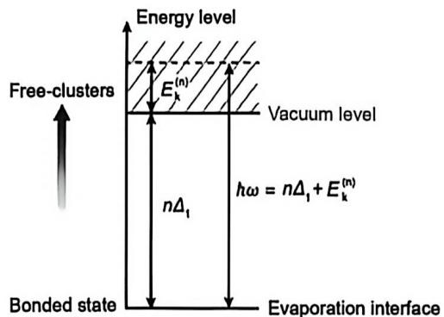
10-3-1 若释放某环状团簇所需的最大波长为 500 nm，假设构成该团簇的水分子在液相中均参与形成所有可能的氢键，平均键能 $Δ_{1}=0.248 eV$ ，根据计算画出该团簇的结构。
切断的氢键数目 $n=\frac{hc}{λΔ_{1}}=10$ （2分）
每个水分子与另外两个水分子连接，参与形成两根氢键。题干假设每个水分子原先均参与形成四根氢键，所以吸收光子后每个水分子要切断两根氢键。故团簇中包含五个水分子：
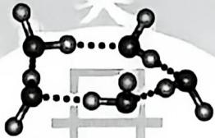
(2 分, 其它表示方法如平面结构图也得分) (共 4 分)
10-3-2 实验中，在水凝胶表面上方观察到一个显著低温的区域，有力证明了光分子效应假说。解释低温区域出现的原因。
水团簇在气相中解离，需要吸热破坏氢键，使局部温度降低（2分）
10-4 若将光分子效应驱动的水蒸发视作一类特殊的光解反应，只考虑以下过程：
$$\begin{matrix}(H_{2}O)_{n}(l)+hν\overset{I_{a}}{→}(H_{2}O)_{n}(g) \\ (H_{2}O)_{n}(g)+i(H_{2}O)_{n}(l)\overset{k_{l}}{→}(i+1)(H_{2}O)_{n}(l) (i=1,2,...,N) \\ (H_{2}O)_{n}(g)\overset{k_{g}}{→}{nH}_{2}O(g)\end{matrix}$$
其中 $I_{a}$ 为水吸收光子的速率。运用稳态近似，用 $k_{i}$ 、 $k_{g}$ 、 $[(H_{2}O)_{n}(l)]$ 表示反应的量子产率 $ϕ$ 。 $(ϕ=\frac{r}{I_{a}}$ ，r 是以反应进度衡量的总反应的速率，即 $nH_{2}O(g)$ 的生成速率）
对 $(H_{2}O)_{n}(g)$ 作稳态近似:
$$\begin{aligned}&\frac{d[(H_{2}O)_{n}(g)]}{dt}=I_{a}−k_{g}[(H_{2}O)_{n}(g)]−\sum_{i=1}^{N}{k_{i}}[(H_{2}O)_{n}(g)][(H_{2}O)_{n}(l)]^{i}=0(2\text{分}) \\ & [(H_{2}O)_{n}(g)]=\frac{I_{a}}{k_{g}+\sum_{i=1}^{N}{k_{i}}[(H_{2}O)_{n}(l)]^{i}}(1\text{分}) \\ & r=\frac{1}{n}\frac{d[H_{2}O(g)]}{dt}=k_{g}[(H_{2}O)_{n}(g)]=\frac{k_{g}I_{a}}{k_{g}+\sum_{i=1}^{N}{k_{i}}[(H_{2}O)_{n}(l)]^{i}}(2\text{分}) \\ & ϕ=\frac{r}{I_{a}}=\frac{k_{g}}{k_{g}+\sum_{i=1}^{N}{k_{i}}[(H_{2}O)_{n}(l)]^{i}}(1\text{分}) \\ & (\text{共6分})\end{aligned}$$

附：选题来源
题号 | 模块 | 机构 | 源卷
1 | 化学原理 | 清北营 | 清北营寒假班-5 热电转换
2 | 结构化学 | 汇智 | 汇智起航五一模拟3 铁碳体
3 | 元素与分析 | 壹尖培优 | 壹尖培优-无机专题卷2 元素推断
4 | 化学原理 | 质心GChO | ZCHEM-GChO74 锂离子电池
5 | 结构化学 | XeChem | XeChem-19 磷的同素异形体
6 | 元素与分析 | XeChem | XeChem-12 第VA族元素（辉锑矿）
7 | 化学原理 | 质心UChO | UChO 3rdTour2 CO氧化吸附动力学
8 | 结构化学 | 汇智 | 汇智起航五一模拟1 硼化物晶体
9 | 元素与分析 | 质心UChO | UChO 3rdTour1 碳纳米管
10 | 化学原理 | 化英社 | 化英社夏季模拟10 光分子效应

